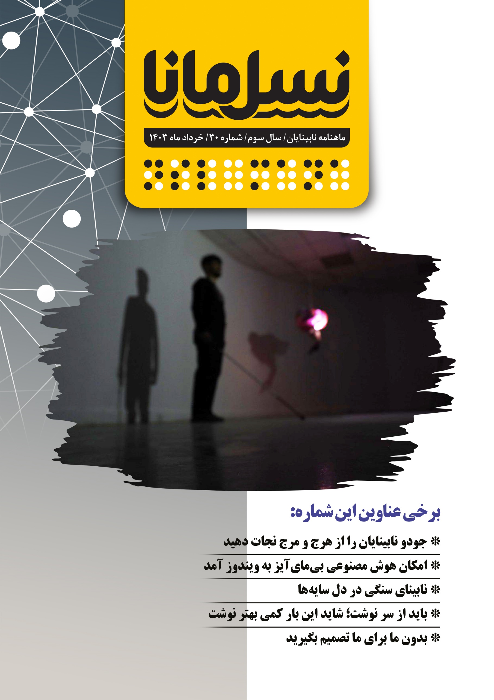

فهرست

جودوی نابینایان را از هرج و مرج نجات دهید 3
گزارش عملکرد انجمن نابینایان ایران (خرداد ۱۴۰۳) 6
پیشخوان: مروری بر وبگاه‌ها و پادکست‌های انگلیسی‌زبان ویژۀ افراد با آسیب بینایی 8
باید از سر نوشت؛ شاید این بار کمی بهتر نوشت: تعریفی نو از معلولیت 12
تعامل در سفر 13
امکان هوش مصنوعی برنامۀ بی‌مای‌آیز به ویندوز آمد 16
سرنوشت هزاران دانش‌آموز نابینا قربانی نبود پرینترهای بریل 18
نابينايان و آسان‌ساز‌های هوشمند 21
نابینایان و آموزگاری ابتدایی، فرصت‌ها و چالش‌ها 25
گذر از تاریکی 28
تفاوت ره 32
نقاشی با کلمات: قسمت پنجم: تاریخچۀ توصیف صوتی 34
همسفر با کوله‌گرد رها، نامۀ سوم: نابینای سنگی در دل سایه‌ها 37
نواک: نوای کتاب در گفتگو با صاحب‌نظران نابینا 41
بدون ما برای ما تصمیم بگیرید 43

صاحب‌امتیاز: انجمن نابینایان ایران
مدیرمسؤول: امیر سرمدی
سردبیر: امید هاشمی
نویسندگان: اسکندر آبادی، رؤیا بابایی، فاطمه جوادیان، نگین حیدری، سمیه دادرس، امیر سرمدی، جواد سقا، ابوذر سمیعی، منصور شادکام، رقیه شفیعی، مسعود طاهریان، امید هاشمی و زهرا همت
مترجمان: میثم امینی، میرهادی نائینی‌زاده و امید هاشمی
ویراستار: فاطمه محسن‌زاده
ویراستار بریل: روح‌الله رنجبر
طراح لوگو و جلد: ترانه میلادی
عوامل تهیه و تدوین پادکست‌ها: اشکان آذرماسوله، امیر سرمدی، رقیه شفیعی، مسعود طاهریان و امید هاشمی
گوینده نسخه صوتی: زهرا همت
تنظیم نسخه‌های الکترونیکی: زهرا همت
مدیر شبکه‌های اجتماعی: امیر سپهری
مدیر صفحه اینستاگرام: اعظم چلوی
چاپ بریل: بخش نابینایان کتاب‌خانه مرکزی یزد
صحاف: ماهرخ تجا
توزیع: اداره کل پست استان یزد
حامی مالی: پاما، شرکت دانش‌بنیان پکتوس
با سپاس از همراهی علی‌اکبر جمالی،مدیرعامل انجمن نابینایان ایران

جودوی نابینایان را از هرج و مرج نجات دهید
امیر سرمدی، مدیرمسئول
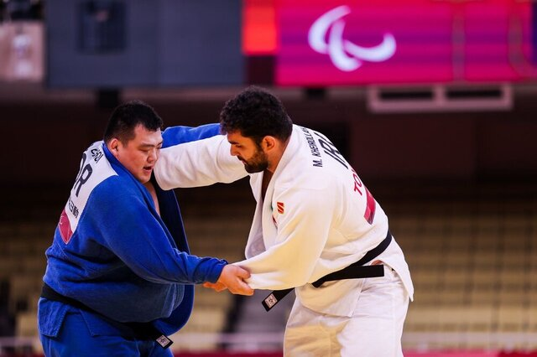
وقتی کار رها باشد و آنهایی که بر مسند مدیریت تکیه زده‌اند، دچار سوءِمدیریت باشند، نتیجه می‌شود وضعیت این روز‌های جودوی نابینایان؛ رشته‌ای که ملی‌پوشانش می‌بایست خود را مهیای مدال‌آوری و افتخارآفرینی در 2024 پاریس کنند، چنان دچار هرج و مرج و ناکارآمدی شده که اگر تدبیری اندیشیده نشود، دو تا سه مدال ارزشمند از دست خواهد رفت. در این نوشته قصد داریم به وضعیت این روز‌های جودوی نابینایان بپردازیم و شرح ماوقع را از زبان ملی‌پوشان این رشته بشنویم.

اختلاف‌ها از کجا شروع شد
هفدهمین دورۀ پارالمپیک، هفتم شهریورماه به‌صورت رسمی در پاریس آغاز می‌شود. ورزشکاران نابینایان در این مسابقات، در رشته‌های گل‌بال، دو‌و‌میدانی و جودو حاضر خواهند شد. تمرین‌های رشته‌های گل‌بال و دو‌و‌میدانی طبق برنامه‌ریزی قبلی در جریان است، اما اختلاف‌های میان اعضای تیم ملی جودو با کادر فنی، درعمل سبب شده تا تمرین‌های این رشته، تنها دو ماه مانده به پارالمپیک برگزار نشود. این شرایط کارِ ورزشی را که دچار دوپینگ، عقب‌گرد فنی، رفاقت و روابط غیر‌فنی، نابسامانی ساختاری و ... شده و بارها نسبت به بحرانی بودن وضعیت آن و بی‌توجهی مسئولان هشدار داده شده، به بن‌بست رسانده است.
بحران‌های جودوی نابینایان از مسابقات پاراآسیایی 2023 هانگژو آغاز شد؛ جایی‌که پیش از برگزاری رقابت‌ها تست دوپینگ وحید جدی و امید نوری جعفری مثبت اعلام شد و دو مدال برای کاروان ایران از دست رفت. دو سال قبل‌تر نیز تست دوپینگ محمدرضا خیر‌الله‌زاده، دارندۀ مدال طلای جهان و مسابقات پارا‌آسیایی جاکارتا، مثبت اعلام شد و جودوی نابینایان یکی از شاخص‌ترین ورزشکاران خود در سنگین‌وزن را از دست داد، اما حواشی جدید که دامن جودوی نابینایان را گرفته است، پس از مسابقات جایزۀ بزرگ پارا‌جودوی آلمان آغاز شد.
اواخر بهمن‌ماه سال گذشته، وحید نوری و میثم بنی‌طبا با دو مدال خوش‌رنگ طلا از گرندپری آلمان به ایران بازگشتند؛ مسابقاتی که برای رنکینگ ورزشکاران ایران و کسب سهمیۀ پارالمپیک پاریس اهمیت دارد. اختلافات تورنمنت آلمان و بی‌تفاوتی اعضای کادر فنی نسبت به ورزشکاران باعث شد از اسفندماه سال گذشته دو ورزشکار ملی‌پوش، یعنی میثم بنی‌طبا جودوکای منهای شصت کیلوگرم، و وحید نوری، جودوکای مثبت 90 کیلوگرم، اعلام کنند مادامی‌که محمدرضا حاج‌یوسف‌زاده سرمربی این تیم باشد، دیگر در تمرین‌ها و اردو‌های آماده‌سازی پارالمپیک حاضر نخواهند شد. این اختلاف‌ها باعث شد هر دو جودوکار در آخرین تورنمنت پیش از پارالمپیک، یعنی گرندپری گرجستان که اواخر اردیبهشت‌ماه سال جاری برگزار شد شرکت نکنند و تیم ملی تنها با یک ورزشکار، موسی غلامی، راهی گرجستان شود. این دو ملی‌پوش پس از حواشی ایجادشده در بیانیه‌ای اعلام کردند: تا امروز سربازان ملت شریف ایران بوده‌ایم و به نمایندگی این مردم همواره پرچم سه‌رنگ میهن اسلامی را در جای‌جای جهان به اهتزاز درآورده‌ایم. همواره مشکلات فراوانی از طرف کادر فنی، ازجمله آنالیزنکردن حریفان، اتفاق‌های سریالی در حوزۀ دوپینگ، نداشتن انگیزۀ کافی و ... وجود داشته که هرچه گفتیم گوش شنوایی وجود نداشت. پس از پیگیری‌های متعدد و تعلل مسئولان ذی‌ربط، بالاخره جلسه‌ای با حضور رئیس فدراسیون و رئیس انجمن جودو تشکیل شد که در آن ایرادهای حرفه‌ای پذیرفته و قول مساعد در راستای تغییر کادر فنی تا قبل از مسابقات گرندپری گرجستان داده شد. این دو جودوکار تأکید کردند: اما دو روز مانده به اعزام به گرجستان، اعلام شد که تغییری در کادر فنی برای پارالمپیک اتفاق نخواهد افتاد و تنها قرار است جایگاه سرمربی، حاج‌یوسف‌زاده، و رئیس انجمن، علیرضا امینی، که همواره به‌عنوان مربی در تمام مسابقات در کنار تیم حضور دارد، جابه‌جا شود. امینی به‌هیچ‌عنوان در اردو‌ها و تمرین‌ها تیم را همراهی نمی‌کند و هنگامی‌که این جابه‌جایی با اعتراض ما مواجه شد، رئیس فدراسیون نابینایان با عصبانیت ما را از رفتن به گرجستان محروم کرد و حتی ادعای او در ارتباط با خاموش بودن گوشی‌های ما در روز سفر به‌هیچ‌عنوان صحت ندارد. بنی‌طبا و نوری می‌گویند: آمادگی روانی، آرامش، کیفیت تمرین، کیفیت کوچینگ، انگیزۀ ورزشکار و ایمان و باور ورزشکار به مربی خود کوچک‌ترین اهمیت و ارزشی برای مسئولان فدراسیون ندارد.

اختلاف‌های ما دوساله است
وحید نوری، دارندۀ مدال طلای جهان، پارالمپیک و پارا‌آسیایی در مصاحبه با نسل مانا در ارتباط با حواشی پیش‌آمده می‌گوید: دو سال است که با اعضای کادر فنی اختلاف داریم. سرمربی 65سال سن دارد و دیگر مانند سابق، انگیزه‌ای ندارد برای ما بجنگد و هیچ‌گونه بار فنی جدیدی به ما منتقل نمی‌کند. برای کاهش وزن نمی‌تواند با ما به سونا بیاید و کمکی به ما کند. اختلاف‌های اصلی ما از گرندپری آلمان از بهمن‌ماه سال گذشته شدت گرفت؛ جایی که در مسابقات لباس مناسب و بک‌نامبر نداشتیم و اجازه ندادند با لباس‌های خودمان مسابقه بدهیم. نوری ادامه می‌دهد: مربیان فقط به فکر تفریح خودشان بودند و کمکی به ما نکردند. رئیس انجمن جودو در اصل مربی نیست، اما نامش در فهرست به‌عنوان مربی رد می‌شود تا جوایز مسابقات نیز به او تعلق گیرد. پس از بازگشت از آلمان این مسئله را با رئیس فدراسیون نابینایان مطرح کردیم و ایشان قول مساعد داد تا این اختلاف‌ها را حل و فصل کند، اما بعد از مدتی متوجه شدیم به‌خاطر رفاقت‌های دیرینه میان رئیس انجمن جودو، رئیس فدراسیون نابینایان و سرمربی تیم ملی تنها دارند ما را بازی می‌دهند و خبری از تغییر و تحول در رأس تیم ملی جودو نیست. پس از مشاهدۀ بی‌تفاوتی مدیران فدراسیون اعلام کردیم با این شرایط دیگر در هیچ اردویی حاضر نمی‌شویم و شما هر کاری که صلاح می‌دانید انجام دهید، حتی می‌توانید ما را از تیم ملی خط بزنید. در هفته‌های اخیر اعتراض‌های خود را بیشتر علنی کردیم و در جلسه‌ای که با دکتر کارگری، رئیس محترم کمیته ملی پارالمپیک، داشتیم، این مسائل را با ایشان در میان گذاشتیم. دکتر کارگری نیز ابراز ناراحتی کرد و اعلام کرد: من در این زمینه تصمیم‌گیر نهایی نیستم و شخص رئیس فدراسیون نابینایان باید مداخله کند. بار دیگر نزد رئیس فدراسیون برگشتیم و به ایشان اعلام کردیم رئیس کمیته پارالمپیک می‌گوید شما تصمیم‌گیر نهایی هستید، اما رئیس فدراسیون نابینایان دوباره توپ را به زمین پارالمپیک انداخت و اعلام کرد آنها حرف آخر را می‌زنند.
نوری در پایان گفت: در حال حاضر سرمربی با ما دشمن شده است و حتی امکان دارد تست دوپینگ ما مثبت شود. امیدوارم تا آخر خرداد تکلیف ما را مشخص کنند. صحبت از کسب سه مدال در پارالمپیک است که دو‌تای آن می‌تواند مدال طلا باشد یا ما را حذف کنند تا آقایان به خواسته‌های خود برسند یا کادر فنی را تغییر دهند تا ما در پاریس برای مردم افتخارآفرینی کنیم.

به علت حضور حریفان کم‌کیفیت در اردوی تیم ملی حاضر نشدم
موسی غلامی، جودوکار منهای ۹۰ کیلوگرم، که در حال حاضر تنها جودوکار نابینای حاضر در اردو است، دربارۀ علت عدم حضورش در اردوی آماده‌سازی بازی‌های پاریس که قرار بود از روز سه‌شنبه 22 خرداد در اسلام‌شهر آغاز شود گفت: به دلیل مناسب نبودن شرایط و حضور دو حریف تمرینی بی‌کیفیت، ترجیح دادم به اردو نروم. من ساکن مشهد هستم و واقعاً دوست ندارم وارد اردویی شوم که از کیفیت لازم برخوردار نیست. او افزود: دوست ندارم وارد حاشیه شوم، اما بعد از مسابقات جهانی گرجستان اردویی نداشتم. شنیده‌ام دو حریف تمرینی که برای من در نظر گرفته‌اند، از ناحیۀ پا مصدوم هستند و شرایط ایدئالی برای تمرین با من ندارند. غلامی ادامه داد: با رئیس فدراسیون صحبت کردم، قبول نکرد و گفت: از کجا می‌دانید اردو از شرایط خوبی برخوردار نیست؟ به او گفتم: اگر اردو با‌کیفیت باشد و حریف تمرینی خوبی داشته باشم، مشکلی برای حضور در اردو وجود ندارد، اما شرایط اردو در شأن یک ورزشکار پارالمپیکی نیست. فدراسیون باید از کادر فنی قدرتمندی استفاده کند که با جودوکاران هماهنگ باشد تا همه بتوانند در اردو حاضر شوند.

تجربۀ تلخ فوتبال نابینایان در توکیو را تکرار نکنید
دیگر چه اتفاق‌هایی باید رخ دهد تا فدراسیون از خواب غفلت بیدار شود و تدبیری بیندیشد؟ چرا فدراسیون نابینایان اجازه داده است بحران کنونی چنان دامنه‌دار و فراگیر شود که ورزشکاران چاره‌ای جز ترک اردو نداشته باشند؟ آنچه در بخش جودوی نابینایان و کم‌بینایان در حال وقوع است، یک فاجعۀ تمام‌عیار است که در سایۀ مدال‌ها و توفیق‌های ورزشکاران این رشته پنهان مانده است، اما مگر می‌شود با دوپینگ و تبعات آن نیز شوخی کرد؟ اگر مسبب یا مسببان دوپینگ‌ها شناسایی شده بودند و با آنها برخورد قاطعی صورت گرفته بود، شاید کار به اینجا نمی‌کشید. تا کی باید شاهد ترکیب کنونی کادر فنی باشیم که بیشتر یک گعدۀ رفاقتی است و آسیبش متوجه ملی‌پوشان می‌شود؟ اگر سرمربی کنونی تیم ملی که انصافاً تاکنون افتخارات بسیاری را نصیب جودوی نابینایان کرده، دلسوز این رشته است، چرا از سمت خود استعفا نمی‌کند تا سه ملی‌پوش این رشته اعزامی به پاریس رنگ آرامش را ببینند؟ آنچه در جودو روی داده، فوران سوءِمدیریت در فدراسیون نابینایان است که کمیتۀ ملی پارالمپیک می‌بایست مدت‌ها قبل بدان ورود می‌کرد تا چنین وضعیتی رقم نخورد. انفعال فدراسیون و عدم نظارت لازم توسط نهاد‌های بالادستی ورزش کشور، کار را به جایی رسانده که در آستانه بازی‌های پاریس، یک هرج و مرج و گسیختگی کامل در جودوی نابینایان به وقوع پیوسته است. تداوم این وضعیت، یک فروپاشی کامل را در پی خواهد داشت. تنها در سایۀ بی‌تدبیری محض است که می‌توان یک ظرفیت کم‌نظیر را چنین به ورطۀ سقوط کشاند! آنجایی که باید ورزشکاران مطرح و توانمند خود را آماده آوردگاه بزرگ در پاریس کنیم، باید شاهد بی‌تفاوتی مدیران فدراسیون نابینایان باشیم که بن‌بستی اسفناک ساخته‌اند. دستگاه ارشد ورزش کشورمان نیز که می‌بایست در چنین مواردی با نظارت و پیگیری، مانع از وقوع چنین بن‌بست‌هایی شوند، منفعلانه نظاره‌گر هستند و هیچ رفتار مدیریتی بروز نمی‌دهند. کاش قدر داشته‌هایمان در جودوی نابینایان را می‌دانستیم تا این‌چنین دچار بحرانی دامنه‌دار نشویم. از کمیتۀ ملی پارالمپیک و وزارت ورزش و جوانان انتظار می‌رود به این ماجرا به‌طورجدی ورود کنند و مانع از تداوم این حواشی شوند. اگر به داد این ورزش نرسید، نتایج ویرانگر آن را در پاریس خواهید دید!
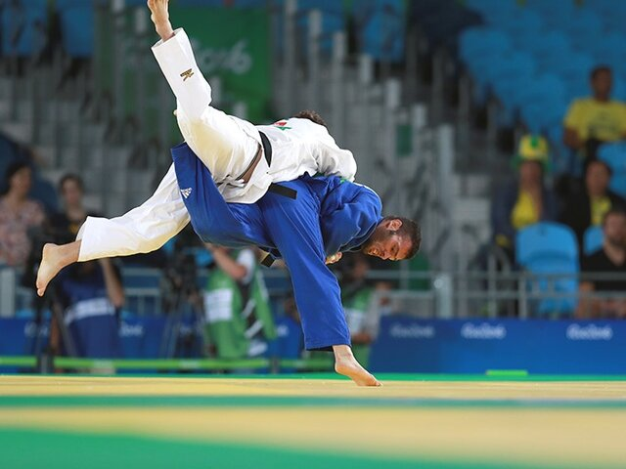

گزارش عملکرد انجمن نابینایان ایران (خرداد ۱۴۰۳)
منصور شادکام: قائم‌مقام انجمن نابینایان ایران
مخاطبان گرامی! در ادامه گزارش مختصری از اقدامات انجمن نابینایان ایران در خرداد‌ماه را می‌خوانید. شما می‌توانید فایل صوتی مشروح این گزارش را که در قالب گفتگوی امیر سرمدی، مدیر‌مسئول نسل مانا، با منصور شادکام، قائم‌مقام انجمن نابینایان ایران، تهیه شده است؛ از وبگاه و کانال‌های نسل مانا در شبکه‌های اجتماعی، دریافت کنید و بشنوید.
ضمن عرض سلام و احترام خدمت مخاطبان محترم نسل مانا، از زحمات تحریریۀ نسل مانا که همواره می‌کوشند مطالب مفید و به‌روز تهیه و در زمان مقتضی منتشر کنند و همچنین از شرکت‌ها، بانک‌ها و تمام حامیان محترمی که همواره یاریگر نسل مانا و انجمن نابینایان ایران هستند؛ تشکر و قدردانی می‌کنم.
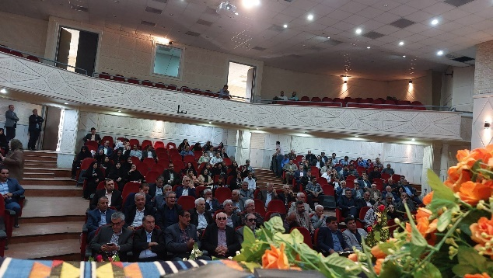
در گزارش ماه گذشته، کلیات مراسم کلنگ‌زنی دفتر نمایندگی انجمن نابینایان ایران و کتابخانۀ دیجیتال شهرستان ارسنجان را به اطلاع شما مخاطبان گرامی رساندیم. در این مراسم، مسئولین شهرستان ازجمله نمایندۀ مجلس شورای اسلامی، فرماندار، امام‌جمعه، رئیس دادگستری، دادستان، شهردار، اعضای شورای شهر ارسنجان و خیرین و افراد نابینای شهرستان و خانواده‌های ایشان و سرکار خانم رحیمی، نیکوکار محترمی که زمین را اهدا کردند به همراه فرزندانشان حضور داشتند. اتفاق‌های خوبی در این برنامه روی داد، ازجمله اهدای مبلغ صدمیلیون تومان توسط یک فرد نیکوکار و قول شهرداری برای تأمین مصالح و انشعابات رایگان و جلب همکاری فرمانداری شهرستان برای هماهنگی‌های مورد نیاز و مکاتبه با دفتر نمایندگی ولی‌فقیه. با توجه به تمامی اقدامات انجام‌شده، ان‌شاءالله در صورت پایبندی نهادها به قول‌هایشان، دفتر نمایندگی در سال ۱۴۰۴، در دهۀ کرامت، راه‌اندازی و خدمات آموزشی، توان‌بخشی، فرهنگی، رفاهی و ... به نابینایان ارسنجان و شهرستان‌های حومه، ارائه خواهد شد. لازم می‌دانم از نیکوکاران و مسئولان محترم، قدردانی کنم. همچنین مقرر گردید در سال‌های آینده مراسمی برای تجلیل از افراد نیکوکار برگزار شود تا نام ایشان در یادها ماندگار باشد و دیگران نیز به انجام امور نیکی از این دست تشویق شوند.
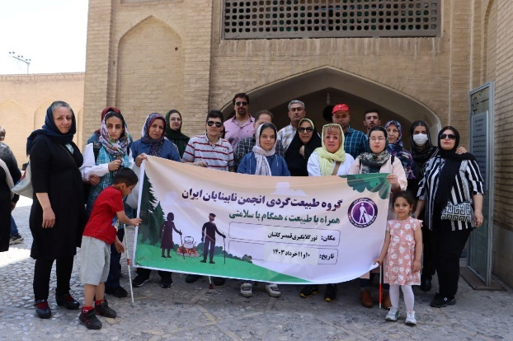
یکی از مهم‌ترین برنامه‌های انجمن، برگزاری تور‌های سیاحتی و زیارتی است که در این ماه هم دو برنامه در این راستا اجرا شد. در تاریخ دهم و یازدهم خردادماه تعداد ۲۵ نفر از اعضای انجمن و همراهانشان در سیاحت گلاب‌گیری قمصر شرکت کردند و در تاریخ ۱۵ تا ۱۸ خرداد، ۵۲ نفر نیز در سفر به اردوگاه شهید عظیمی بابلسر حضور داشتند. هدف از برگزاری این برنامه‌ها افزایش تعامل و ارتقای روحیۀ افراد نابینا است. امیدواریم بتوانیم برگزاری این برنامه‌ها را گسترش دهیم و بهتر از گذشته پی بگیریم. علاقه‌مندان می‌توانند گزارش‌های تصویری این سفرها را از در وبگاه و کانال‌های نسل مانا و انجمن نابینایان ایران در شبکه‌های اجتماعی مشاهده کنند.
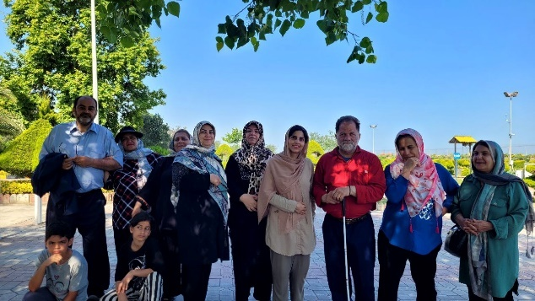
همان‌گونه که پیش از این گزارش کرده بودیم؛ تفاهم‌نامه‌ای بین انجمن نابینایان ایران و شرکت سایبان‌پی در حال گذران مراحل پایانی انعقاد است و بر اساس این تفاهم‌نامه، اعضای انجمن نابینایان ایران، بن‌کارتی را برای خرید از فروشگاه‌های زنجیره‌ای افق کوروش دریافت می‌کنند و با استفاده از آن می‌توانند ماهانه، مبلغ مشخصی را از این فروشگاه‌ها خرید کنند و تخفیف‌هایی برای خرید افراد در نظر گرفته می‌شود. همچنین تمهیداتی نیز برای بازگشت وجه اعتبار مانند استفاده از تضمین حساب یارانه‌ای یا مستمری افراد در نظر گرفته خواهد شد. با توجه به دوری مسیر انجمن و دشواری مراجعۀ افراد برای دریافت سبد کالا و فراهم شدن امکان خرید بر اساس سلیقه و نیاز هر فرد، اجرای این طرح، بسیار مفید به نظر می‌رسد که امیدواریم بتوانیم به‌خوبی آن را عملی کنیم.
با همکاری نیکوکاران همیشه همراه انجمن، چاپخانۀ مکانیزۀ بریل انجمن نابینایان ایران در دست افتتاح است. تهیۀ تجهیزات چاپخانه و آماده‌سازی ساختمان آن با هزینۀ حدود یک‌میلیارد و سیصد میلیون تومان انجام شده و از اواسط تیر‌ماه، فعالیت آن در حوزۀ چاپ و انتشار ماه‌نامۀ نسل مانا و ارائۀ خدمات به اعضای جامعۀ هدف به‌منظور تأمین نیاز‌های مطالعاتی و تهیۀ جزوه‌های دانشگاهی به خط بریل، آغاز خواهد شد. خدمات این مرکز در مرحلۀ اول محدود و با یک دستگاه چاپگر بریل انجام می‌شود. امیدواریم دستگاه‌های دولتی، ازجمله سازمان بهزیستی به‌عنوان متولی امور معلولان و وزارت ارشاد و همچنین نیکوکاران محترم با انجمن همکاری کنند تا بتوانیم امکانات بیشتری برای این چاپخانه فراهم و خدمات باکیفیت و گسترده‌ای ارائه و این پروژه را به پروژه‌ای ملی تبدیل کنیم.
نابینایان در سال‌های اخیر مغفول واقع شده‌اند و به نیاز‌های این قشر رسیدگی نشده است. نیاز است که مسئولان، چه در حوزۀ فرهنگی و چه در سایر حیطه‌های دیگر پای کار بیایند و دغدغۀ لازم در حوزۀ نیاز‌ها و خواسته‌های این قشر داشته باشند. همان‌گونه که در تبلیغات انتخاباتی، هر یک از مسئولان، فهرستی طولانی از مشکلات جامعۀ افراد دارای معلولیت تهیه می‌کنند؛ می‌بایست پس از تصدی کرسی‌های مربوط، این فهرست را فراموش نکنند و با برنامه‌ریزی دقیق به رفع این چالش‌ها بپردازند. اطمینان دارم که اگر مسئولان دغدغۀ لازم و برنامه‌ریزی صحیح داشته باشند؛ مسائل و مشکلات جامعۀ افراد دارای معلولیت در یک برنامۀ زمانی ده‌ساله مرتفع و شعار دین اسلام مبنی بر برقراری عدالت اجتماعی محقق خواهد شد.
برای تمام شما مخاطبان ارجمند، آرزوی موفقیت و سربلندی دارم.

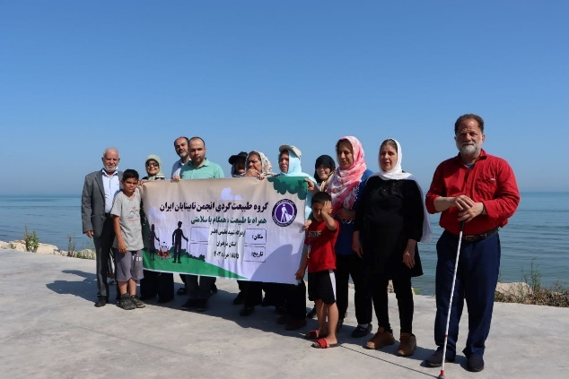

پیشخوان: مروری بر وبگاه‌ها و پادکست‌های انگلیسی‌زبان ویژۀ افراد با آسیب بینایی
امید هاشمی، سردبیر
در طول بیش از دو سال گذشته، نشد ما دست‌به‌کار گردآوری مطالب پیشخوان بشویم و رد پایی از هوش مصنوعی و کمک‌هایش به تسهیل زندگی نابینایان در مطالب گردآوری‌شده پیدا نشود. این بار هم پیشخوان را با یک اتفاق شگفت‌آور در حوزۀ هوش مصنوعی آغاز خواهیم کرد. در ادامه، گزارشی از یک هم‌اندیشی مرتبط با بیماری دیابت را از نظر خواهیم گذراند و در انتهای این شماره از پیشخوان هم با یک کمدین نابینا آشنا خواهیم شد.

تولید ویدئو‌های توضیح‌دار به کمک هوش مصنوعی
چند سالی می‌شود که پای ویدئو‌های توضیح‌دار و ضبط توصیف صوتی برای ویدئو‌ها برای استفادۀ افراد با آسیب بینایی به ایران هم باز شده است و اغلب نابینایان و کم‌بینایان، با مشقت‌ها و هزینه‌های تولید نسخه توضیح‌دار از ویدئو‌ها، کمابیش، آشنایی دارند. با توجه به رشد فزایندۀ کاربرد هوش مصنوعی، دور از انتظار نیست که این حوزه هم تحت‌تأثیر هوش مصنوعی و قابلیت‌هایش قرار گیرد و فرایند تولید تسهیل شود. اتفاق‌هایی هم، جسته و گریخته، در ابزارهای مختلف در این راستا رقم خورده است و ما قبلاً هم درباره‌اش صحبت کرده بودیم، مثلاً قابلیتی در صفحه‌خوان جاز به وجود آمده است که کاربران عکسی از یک صحنۀ ویدئو را با آن به اشتراک بگذارند و برایش توصیفی دریافت کنند یا اینکه به‌سادگی می‌توان پیوند یک ویدئوی یوتیوب را به جِمینای داد و از او خواست تا توصیفی برایش ارائه دهد، اما آنچه می‌خواهیم درباره‌اش بنویسیم به‌کلی با همۀ اینها تفاوت دارد. «اودیبل سایت» به معنای واقعی ویدئوی توضیح‌دار تولید می‌کند، یعنی خودش می‌تواند صفر تا صد تولید را برای شما انجام دهد.
این پروژه به این دلیل اهمیت دارد که قادر است هزینه‌های تولید نسخۀ توضیح‌دار را تقریباً به صفر برساند و زمان را هم آن‌قدر کاهش دهد که دیگر عامل تعیین‌کننده‌ای به شمار نیاید. سری به وبگاه پرکینز می‌زنیم که خبر عرضۀ چنین فناوری کارآمدی را معرفی کرده است تا اطلاعاتی درباره‌اش به دست آوریم، اما نتیجۀ خاصی در بر ندارد؛ چراکه این وبگاه فقط گزارش داده که چنین امکانی عرضه شده است. سپس به وبگاه پروژه سرک می‌کشیم. آنچه در ادامه می‌خوانید، اطلاعاتی است که از طریق وبگاه پروژۀ اودیبل سایت به دست آورده‌ایم.
روش کار اودیبل بر این قرار است که کاربر ابتدا باید فایل ویدئوی مورد نظرش را در وبگاهی که به همین منظور طراحی شده بارگذاری کند. حجم و کیفیت و زمان هم مهم نیست و کاربر می‌تواند هر ویدئویی را بارگذاری کند. اینجا است که هوش مصنوعی وارد عمل می‌شود و شات به شات و فریم به فریم، ویدئو را تحلیل می‌کند و نتیجه را در سربرگی که به همین منظور در صفحه ایجاد شده است درج می‌کند. از سوی دیگر، متن گفتگو‌های ویدئو را هم پیاده و توضیح‌ها را به متن اضافه می‌کند. پشت این کار این فکر نهفته است که کاربر بتواند توضیح‌ها را بر مبنای متن گفتگو‌ها جابه‌جا کند و در جای درستی قرار دهد.
برای هر بخش از توضیح‌هایی که هوش مصنوعی می‌نویسد، دو دکمه تعریف شده است؛ اولی دکمه‌ای به اسم «توضیحات بیشتر» است که چنانچه کاربر بخشی از توضیح‌های ساخته شده با هوش مصنوعی را ناکافی بداند می‌تواند آن را بفشارد تا هوش مصنوعی اودیبل، جزئیات بیشتری را به توصیفش بیفزاید. دکمۀ دیگر اسمش «افزودن» است که چنانچه کاربر بخواهد توضیحی را به توصیف هوش مصنوعی اضافه کند، می‌تواند از این دکمه مدد بگیرد.
بخش دیگری که برای این ابزار در نظر گرفته شده، قابلیتی برای دریافت خروجی صوتی توضیح است. در اودیبل، ۶۵ صدای انسانی تعبیه شده است که کاربران می‌توانند در سربرگی که به همین منظور طراحی شده، نمونه‌ها را بشنوند و بر مبنای محتوای تصویر و سلیقۀ خودشان یکی را انتخاب کنند تا توضیح‌ها با آن صدا روی فیلم قرار بگیرد. درنهایت هم می‌توانند از ویدئو خروجی بگیرند و کار را تمام کنند.
امکانات اودیبل فقط به این مواردی که گفتیم خلاصه نمی‌شود. اگر به حوزۀ فیلم‌های توضیح‌دار علاقه دارید با من در نسخۀ صوتی پیشخوان همراه شوید. در حال حاضر کاربران می‌توانند هرماه زمان محدودی را به‌رایگان از این قابلیت استفاده کنند. در نسخۀ صوتی، راجع‌به هزینۀ عضویت این وبگاه هم توضیحاتی داده شده است؛ به‌علاوه جالب است بدانید که این قابلیتِ کاربردی نخستین بار در اجلاس موسوم به «اِیتیا» ارائه شده است که هرساله در آمریکا برگزار می‌شود. ایتیا یکی از قدیمی‌ترین و معتبر‌ترین اجلاس‌ها در زمینۀ فناوری‌های کمکی در دنیا است. در نسخۀ صوتی راجع‌به پیشینه و منشأ این اجلاس هم توضیح‌هایی ارائه شده است.

دانش شیرین است
این فقط یک میان‌تیتر معمولی نیست، بلکه عنوان هم‌اندیشی‌ای است که فدراسیون ملی نابینایان آمریکا چند وقت پیش برگزار و حالا گزارشش را در آخرین شماره از بریل مانیتور منتشر کرده است. از این عنوان می‌توان حدس زد که «دیابت» موضوع اصلی این هم‌اندیشی را تشکیل می‌داده است.
دیابت از آن دست موضوع‌هایی است که در زندگی نابینایان بسیار اهمیت دارد؛ چراکه افراد بسیاری هستند که اساساً در اثر دیابت نابینا می‌شوند و نابینایان بسیاری هم هستند که مثل سایر شهروندان، دچار گونه‌های مختلف دیابت می‌شوند. آنچه این میان اهمیت دارد این است که فرد نابینا چطور تبعات این بیماری را مدیریت کند و بتواند نیاز‌های مراقبتی ناشی از دیابت را برطرف کند. این هم‌اندیشی هم به‌منظور اشتراک‌گذاری دانش دراین‌باره تشکیل شده بود. در هم‌اندیشی «دانش شیرین است»، افراد با آسیب بینایی که به دیابت مبتلا بودند، گرد هم آمدند تا از ارائه‌های مختلفی که هر یک به بخشی از زندگی یک فرد مبتلا می‌پرداخت بهره ببرند و دانش و تجربه‌شان دربارۀ این بیماری را باهم به اشتراک بگذارند.
اگر به محتوای سخنرانی‌های ارائه‌شده بپردازیم، بخشی از آنها مسائل پزشکی را در بر می‌گرفت، ازجمله اینکه آخرین پژوهش‌هایی که در زمینۀ دیابت انجام شده کدام‌اند و چه تحول‌هایی در این زمینه به وقوع پیوسته است. دو سخنرانی را هم دو نابینای مبتلا به دیابت انجام دادند و تجربه‌شان از استفاده از تجهیزات پزشکی مرتبط با دیابت را ارائه کردند. آنها به این موضوع پرداختند که اغلب پمپ‌های انسولین موجود در بازار برای نابینایان قابل استفاده نیستند و با توجه به اهمیت نظم در تزریق انسولین، در این شرایط چطور می‌توان به‌عنوان یک نابینا اطمینان حاصل کرد از اینکه انسولین دقیق و منظم به بدن می‌رسد؟ روان‌شناسی دیابت، بحث‌‌های مربوط به مراقبت از کلیه، اهمیت مراقبت از چرخۀ خواب در سلامت مبتلایان به دیابت و بسیاری موضوع‌های دیگر هم در این هم‌اندیشی مطرح شد. با توجه به اهمیت این موضوع، بد ندیدیم جزئیات بیشتری از این هم‌اندیشی را در نسخۀ صوتی پیشخوان هم مطرح کنیم.

تماشای سمت بامزه ماجرا
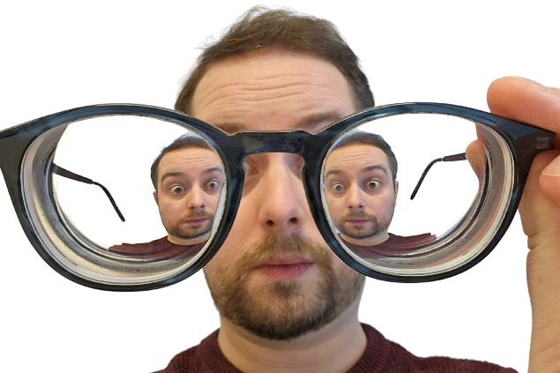
«جیک دونالدسون» تنها کمدین نابینای دنیا نیست. غیر از او کمدین‌های نابینای دیگری هم در سراسر دنیا مشغول فعالیت‌اند، اما او تنها کمدینی است که در فستیوال فرینج در ادینبروی اسکاتلند روی صحنه خواهد رفت. این فستیوال را بی‌اغراق می‌توان «بزرگ‌ترین دورهمی هنری دنیا» نامید؛ جایی که در طول کمتر از یک ماه، از همۀ اقشار هنرمندان در ادینبرو جمع می‌شوند و به اجرای برنامه می‌پردازند و بیش از سه میلیون نفر از اجراهای آنها بازدید می‌کنند. امسال هم حدود شصت‌هزار اجرا از تئاتر و موسیقی گرفته تا نمایش
و سایر هنرها در معرض دید سه میلیون بازدیدکننده قرار خواهد گرفت. جیک هم قرار است در طول این چهار هفته، اجراهایی در زمینۀ استند‌آپ‌کمدی تجربه کند.
جیک دربارۀ بینایی‌اش می‌گوید: «من خودم را نیمه‌بینا یا نیمه‌نابینا می‌دانم. بستگی دارد از کدام سمت به قضیه نگاه کنید!» او سی‌ساله و اهل نیوکاسل انگلستان است و می‌خواهد در طول این اجراها راجع‌به باورهای غلطی که دربارۀ نابینایی وجود دارد شوخی کند تا شاید بتواند تصورات اشتباه مخاطبانش را اصلاح کند. این اولین بار نیست که جیک صحنه‌های بزرگ را تجربه می‌کند. او در سال ۲۰۲۲ هم یک تور سراسری در انگلستان برگزار کرده که بسیار موفقیت‌آمیز بوده است و همین حالا هم فیلم‌های اجرایش در آمازون پرایم به فروش می‌رسد.
جیک از نوجوانی به کمدی علاقه داشته و در زمانی که هم‌سن و سال‌هایش پول‌هایشان را برای لباس و تفریح هزینه می‌کردند، او ترجیح می‌داده است که به سالن‌های اجرای کمدی برود. جیک در دانشگاه کمدی را جدی‌تر دنبال می‌کند و سر‌انجام هم به‌عنوان یک کمدین جایگاه خود را تثبیت می‌کند. دربارۀ این کمدین نابینا در وبگاه سازمان ملی سلطنتی نابینایان بریتانیا مطلبی منتشر شده و جزئیاتی از اجراهایش و نوع نگاهش به اجرا در این خبر بازگو شده است. اگر شنوندۀ نسخۀ صوتی پیشخوان باشید، این جزئیات را با شما در میان خواهیم گذاشت. همچنین در نسخۀ صوتی پیشخوان، مطالب دیگری را هم در خصوص مسائل روز نابینایان در دنیا خواهید شنید که از حوصلۀ این نوشته خارج است. شما برای شنیدن نسخۀ صوتی پیشخوان می‌توانید به وبگاه نسل مانا یا کانال‌ها و صفحه‌های این ماه‌نامه در شبکه‌های اجتماعی و پیام‌رسان‌ها مراجعه کنید.

باید از سر نوشت؛ شاید این بار کمی بهتر نوشت: تعریفی نو از معلولیت
زهرا همت، روان‌شناس و آموزگار آموزش و پرورش استثنایی شهر تهران
همیشه وقتی از توان‌بخشی و کنار آمدن با شرایط ایجادشده در اثر معلولیت و رشد و پیشرفت افراد دارای معلولیت صحبت می‌شود، خواسته و ناخواسته صحبت از پذیرش شرایط نیز به میان می‌آید. شاید بتوان بااطمینان گفت که همه با این نظر که راه پیشرفت و به ثمر نشستن توانایی‌ها و استعداد‌ها از پذیرش شرایط آغاز می‌شود؛ موافق هستند. می‌دانیم برای اینکه بخواهیم گام در راه پیشرفت و بر عهده گرفتن نقشی مؤثر در جامعه و رسیدن به موفقیت بگذاریم، باید جایی را که هستیم و شرایط کنونی را بپذیریم و مشخص است که این تنها شامل افراد دارای معلولیت نیست و تمامی افراد جامعه را در برمی‌گیرد. هر فردی باید نقطه‌ای را که اکنون در آن قرار دارد، به‌خوبی بشناسد و بپذیرد و تنها از این مسیر است که می‌تواند به سمت هدف حرکت کند، اما در اینجا تنها به افراد دارای معلولیت می‌پردازیم.
به‌طورمعمول، پیش از انجام هر کاری به ملزومات آن می‌اندیشیم و وسایل موردنیاز انجام کار را فراهم می‌کنیم. در مورد انتخاب و برنامه‌ریزی برای دستیابی به یک هدف نیز همین روال در پیش گرفته می‌شود، اما مشکلی که ممکن است برخی افراد دارای معلولیت در این مرحله با آن مواجه شوند؛ این است که در بسیاری از موارد، نگاه جامعه نگاهی سیاه و سفید است و افراد بر اساس توانستن‌ها و نتوانستن‌ها دسته‌بندی می‌شوند؛ برای مثال گفته می‌شود: نابینا و بینا و بر اساس این دسته‌بندی، افراد به دو گروه تقسیم می‌شوند که اعضای یکی از گروه‌ها توان دیدن دارند و اعضای گروه دیگر، این توانایی را ندارند. این نوع نگاه، هم برای افراد دارای معلولیت هم برای خود جامعۀ گسترده، پیامد‌های منفی بسیاری دارد؛ به‌این‌صورت که از یک‌سو موجب می‌شود افراد دارای معلولیت، خود را برای رسیدن به مقصدی توانمند نبینند و از سوی دیگر، جامعه با اتکا بر این نگاه سیاه و سفید و باور به محدودیت و ناتوانی افراد دارای معلولیت، از نیروی این افراد به شکل شایسته و مؤثری استفاده نمی‌کند.
اکنون با توجه به پیشرفت دنیای امروز و تغییر نظرات و دیدگاه‌ها، زمان آن رسیده است که این نگاه طبقه‌بندی‌شده و سیاه و سفید کنار گذاشته و هر فرد به شکل مجموعه‌ای از ویژگی‌ها در نظر گرفته شود و معلولیت نیز در کنار سایر ویژگی‌های فردی نگریسته شود. هر انسانی، مجموعه‌ای از توانایی‌ها، محدودیت‌ها، نیاز‌ها، خواسته‌ها، میل‌ها، سلیقه‌ها و ... است. میزان بینایی، شنوایی یا بهرۀ هوش افراد نیز یکی از همین ویژگی‌هاست که باید در کنار سایر ویژگی‌ها و هم‌تراز و هم‌اندازه با آنها نگریسته شود و جلوتر و پررنگ‌تر از آنها نباشد.
در یکی از یادداشت‌های مایکل هاینسون، از دست‌اندر‌کاران کرزویل، خاطره‌ای جالب خواندم که ذکر آن در این مجال خالی از لطف نخواهد بود. او نقل می‌کند که روزی با تعدادی از بستگانش در هتلی اقامت داشته است. هنگامی‌که با همراهانش از پله‌های هتل پایین می‌آمده است، صدای جیغ و فریاد افراد حاضر در طبقۀ اول ساختمان را می‌شنود و از آنها می‌پرسد که این سر و صدا‌ها برای چیست و متوجه می‌شود که برق ساختمان قطع شده است و این افراد دچار ترس شدند و سعی می‌کنند با کمک نور موبایل‌هایشان، راه خود را پیدا کنند و تازه این در حالی بوده که برق ساختمان‌های دیگر و خیابان هم وصل بوده و فضا به‌طور کامل تاریک نشده بوده است. این اتفاق، فکر مایکل را به خود مشغول می‌کند. او به این می‌اندیشد که چگونه افراد تا این اندازه به نور وابسته هستند و حتی نمی‌توانند زمان کوتاهی را بدون نور تحمل کنند. افراد با وجود داشتن قدرت بینایی، بدون حضور نور کافی، نمی‌توانند از این ویژگی فیزیکی خود استفاده کنند و انسان برای برطرف کردن این نیازش یا شاید بتوان گفت برای مناسب‌سازی محیط با توجه به توانایی‌ها و محدودیت‌هایش، نور مصنوعی را اختراع کرده و با این کار، قدرت پیدا کرده است که در هنگام شب و عدم حضور نور طبیعی از حس بینایی استفاده کند. به نظر می‌رسد که این الگوی بسیار خوبی برای تعریف دوبارۀ معلولیت به‌عنوان یک ویژگی و نه به‌عنوان یک کاستی و محدودیت باشد.
در بسیاری از موارد، با در نظر گرفتن تمهیداتی اغلب ساده، فضا و امکانات برای افراد دارای معلولیت نیز قابل‌استفاده و دسترس‌پذیر خواهد بود؛ به‌عنوان‌مثال یک برنامه‌نویس می‌تواند با تبعیت از پروتکل‌های دسترس‌پذیری، محصول خود را برای افراد دارای معلولیت، اعم از افراد با آسیب بینایی، شنوایی، جسمی و ... کارآ یا اصطلاحاً «دسترس‌پذیر» کند. با در نظر گرفتن تجهیزاتی مانند یک رمپ ساده می‌شود مکانی را برای فردی که از ویلچر استفاده می‌کند دسترس‌پذیر ساخت یا با کمک توصیف صوتی برای افراد با آسیب بینایی و مترجم زبان اشاره برای افراد با آسیب شنوایی می‌توان لذت تماشای محتوای ویديویی را به این افراد هدیه کرد. مسلماً همان‌گونه که انسان توانست برای تولید نور مصنوعی کاری بکند؛ قدرت انجام کار‌هایی، حتی بزرگ‌تر برای دسترس‌پذیری دنیا برای همه را دارد.
با توجه به تنوع ویژگی‌های افراد و توانایی‌ها و محدودیت‌های گستردۀ انسان‌ها ضروری است که تغییرات بزرگی در نگاه دنیا به این ویژگی‌ها ایجاد شود که البته خوشبختانه این گردش نظری مدتی است که آغاز شده است و هرکداممان باید به سهم خود در ترویج این نگاه جدیدتر و البته زیباتر و مفیدتر بکوشیم. ضرورت این کوشش زمانی بیشتر می‌شود که به احتمال بالای حوادث و بروز معلولیت در همۀ افرادی که دست‌کم ‌اکنون معلول نیستند بیندیشیم، پس باهم بکوشیم سهمی در عبور دنیا از تاریکی شب و طلوع نوری دوباره داشته باشیم.

تعامل در سفر
فاطمه جوادیان: کارشناس نابینایان آموزش و پرورش استثنایی گیلان
سال‌هاست که در خوابگاه زندگی می‌کند؛ از مدارس شبانه‌روزی ویژۀ افراد نابینا در مشهد تا خوابگاه دانشگاه شیراز. برای انجام هر کاری مثل حضور در دانشگاه یا محل کار، خرید، انجام امور اداری و حتی پیاده‌روی و هواخوری فضای امن خوابگاه را ترک و در شهر تردد می‌کند یا به سفرهای بین‌شهری می‌رود.
او کم‌بیناست. استفاده از عینک آفتابی سبب کاهش دیدش می‌شود، پس از آن استفاده نمی‌کند. برای جهت‌یابی از نرم‌افزارهای موبایل و همچنین بررسی زمان و محل تابش نور خورشید بهره می‌گیرد. از هنگامی‌که استفاده از عصای سفید چرخ‌دار در میان افراد نابینا رایج شد، او هم از همین عصا استفاده و هر بار پیش از استفاده آن را بررسی می‌کند که سالم باشد. گاهی وقت‌ها یک عصای اضافه هم در کیفش دارد تا اگر به هر دلیلی عصایش بر اثر برخورد با اتومبیل یا هر مانع دیگری دچار اشکال شد، بتواند راهش را تا مقصد با عصای دوم ادامه دهد.
حسین آگاهی اهل خراسان و کم‌بیناست. او دوران تحصیل را در آموزشگاه استثنایی و همچنین آموزشگاه امید مشهد، ویژۀ نابینایان گذراند، اما دورۀ پیش‌دانشگاهی را مانند بسیاری از افراد نابینا در مدرسۀ عمومی، کنار دانش‌آموزان بینا سپری کرد. آگاهی پس از پایان تحصیلات متوسطه، بلافاصله، در دانشگاه شیراز پذیرفته شد و پس از اخذ مدرک کارشناسی، مدرک کارشناسی ارشد رشتۀ حقوق را دریافت کرد. سپس در دانشگاه علوم پزشکی شیراز به‌عنوان کارشناس حقوقی استخدام شد. او اکنون دانشجوی ارشد ادبیات فارسی دانشگاه شیراز است و منتظر است تا پس از پذیرفته شدن در آزمون دکتری ادبیات فارسی در همین دانشگاه به ادامه تحصیل بپردازد. به‌راستی‌که درس خواندن هنر اوست!
آگاهی برای رفت و آمد به محل کار از سرویس اداره استفاده می‌کند. زمان تردد بین شیراز و مشهد هم با هواپیما سفر می‌کند هم با اتوبوس. در خوابگاه زندگی می‌کند و اجاره کردن یک خانه را رؤیا می‌داند. منتظر است تا نتیجۀ آزمون دکتری ادبیات هم بیاید و چندسالی دیگر هم به این سبک زندگی کند. او معتقد است جامعۀ ایران هنوز آمادگی کافی برای ارائۀ خدمات به‌صورت مجازی را ندارد و می‌گوید: در دانشگاه شیراز مدارک ثبت‌نام را هم باید به‌صورت حضوری تحویل بدهیم هم اسکن و بارگذاری کنیم.
از او می‌پرسم: پیش از هر سفر به چه نکاتی توجه می‌کنی؟ جواب می‌دهد: از زمانی که عصاهای چرخشی آمده است، از همان‌ها استفاده می‌کنم. عصا را همیشه کنترل می‌کنم که چرخش خراب نباشد، رو به خرابی هم نباشد؛ عصای اضافه همراهم باشد؛ موبایلم شارژ داشته باشد و طوری باشد که بتوانم از جایی که رفتم راحت برگردم؛ پاور بانک هم همین‌طور باشد؛ سر و وضع و لباسم هم باید با موقعیت تناسب داشته باشد. این روزها بیشتر از نرم‌افزار نشان استفاده می‌کنم، چه سواره باشم چه پیاده، همیشه جهت‌های جغرافیایی؛ اینکه رو به شمال می‌روم یا جهت خیابان شرقی‌غربی است یا شمالی‌جنوبی برایم مهم است. با استفاده از جهت تابش نور خورشید و همچنین یکی‌دو بار بررسی نرم‌افزار جهت‌ها را مشخص می‌کنم. محل برآمدن خورشید را در هر منطقه به‌عنوان شرق مدنظر قرار می‌دهم.
از نظر او توجه به مقصد اهمیت فراوان دارد و بستگی دارد به اینکه آیا پیش از این به آن مقصد رفته باشد یا نه. اگر رفته باشد، تجربه‌های قبلی را در نظر می‌گیرد. اگر نرفته باشد، از افراد نابینایی که آن مقصد را تجربه کرده‌اند، دربارۀ موقعیت‌های آن مقصد می‌پرسد. او برای پرسش از مکان جدید، افراد نابینایی را در اولویت قرار می‌دهد که جهت‌یابی خوبی دارند. اطلاعات مسیر را از افراد مختلف می‌پرسد؛ اگر ماشین سواری یا اتوبوس آشنا باشد، از راننده می‌پرسد. او تعریف می‌کند که یک‌بار برای حضور در یکی از پایانه‌های تهران با رانندۀ تاکسی صحبت کرده و از راننده پرسیده بود که چطور می‌تواند کمک کند. او هم گفته بود که نمی‌تواند همراهش بیاید، اما می‌تواند شکل کلی پایانه را برایش توضیح دهد.
آگاهی می‌گوید: در اتوبوس معمولاً صندلی تک را می‌گیرم تا راحت باشم و به کارهایم بپردازم، اما از همان ابتدای سفر با افراد در صندلی‌های مجاور هم ارتباط برقرار می‌کنم. از آنها می‌پرسم که کجا پیاده می‌شوند. وقتی که در پاسخ نام شهری را که بگویند، اگر دوستی یا خاطره‌ای از آن شهر داشته باشم بیان می‌کنم تا ارتباط برقرار شود. در طول مسیر هم اگر مسئله‌ای پیش بیاید، از همان افراد کمک می‌گیرم. نرم‌افزار آب و هوای گوشی که کارش نشان دادن وضعیت آب و هواست، معمولاً مکان دقیق را هم نشان می‌دهد. از این نرم‌افزار هم کمک می‌گیرم تا بدانم در حال گذر از کدام شهر یا منطقه هستیم.
آگاهی تا جایی که ممکن است بر استفاده از نرم‌افزارها، عصا و مقدار باقی‌ماندۀ بینایی‌اش تکیه می‌کند و کارهایش را پیش می‌برد. کمتر برای چنین مواردی از اطرافیان کمک می‌گیرد، اما برای گذر از عرض خیابان به هیچ خط عابر پیاده‌ای اعتماد نمی‌کند. او حتماً همراه دیگران عرض خیابان را رد می‌کند، چه شلوغ باشد چه خلوت، شب باشد یا روز، هیچ‌وقت به‌تنهایی عرض خیابان را رد نمی‌کند، بلکه از عابران کمک می‌گیرد تا همراه آنها به آن سوی خیابان برود. اگر برای رفتن به جایی زمان کافی نداشته باشد، دیگر استفاده از نرم‌افزارها در اولویت او نیستند. از راننده می‌پرسد و پیاده هم که شود از هر رهگذری می‌پرسد: آقا سلام! خانم سلام! آقا ببخشید! یا ببخشیدِ تنها برای زمانی که نتواند جنسیت فرد رهگذر را تشخیص دهد یا حدس بزند. سعی می‌کند حرف بزند، اطلاعاتی را بیان کند، حتی اگر اشتباه باشد. تجربه‌اش به او ثابت کرده است که اگر اطلاعاتی دربارۀ مکان موردنظرش بدهد عابران بیشتر توجه می‌کنند و تلاش می‌کنند راه درست را به او نشان بدهند، البته او تا وقتی مجبور نباشد از کسی کمک نمی‌گیرد، اما همان‌طور که گفتیم برای عبور از عرض خیابان و موقع نداشتن زمان کافی، حتماً از دیگران کمک می‌گیرد. او معتقد است بیشتر آدم‌ها دلشان می‌خواهد دانسته‌هایشان را در اختیار دیگران قرار بدهند.
آگاهی کمک افراد نزدیک و صمیمی را راحت‌تر می‌پذیرد، به‌خصوص زمانی که عجله هم داشته باشد تا مسیری را با آنها می‌رود یا ...؛ هم از دیگران کمک می‌گیرد هم صبر می‌کند تا به او پیشنهاد کمک بشود.
او می‌گوید: معمولاً افراد با دیدن فردی که با عصای سفید منتظر ایستاده است به سمتش می‌آیند و پیشنهاد راهنمایی می‌دهند. اگر قرار شود از کسی کمک بگیرم، از همان ابتدا شرایط را برایش توضیح می‌دهم. اینکه ممکن است خودم تا حالا آنجا نرفته باشم، اینکه ندانم کار چقدر طول می‌کشد؛ اینها را می‌گویم تا اگر رهگذر این امکان را ندارد که چنین وقتی بگذارد، از او تشکر کنم و از رهگذر دیگری کمک بگیرم. بعضی رهگذران هم می‌پذیرند، اما انگار تعارف کرده باشند. معتقدم آنها خودشان مسئول این تعارف هستند و من نباید خود را درگیر این مسئله کنم. سنم که کمتر بود خودم را به‌خاطر چنین موقعیتی که دارم؛ موقعیتی که در آن مجبورم این‌همه کمک بگیرم، سرزنش می‌کردم، اما حالا به این نتیجه رسیده‌ام که بعد از آن‌همه توضیح، اگر کسی تعارف کرده باشد، مسئول رفتار خودش است و دیگر خودم را سرزنش نمی‌کنم. به‌محض اینکه نیازم به کمک فرد برطرف شود، از او تشکر و با او خداحافظی می‌کنم. دلیلی نمی‌بینم افراد را بدون اینکه نیاز باشد به حریم شخصی خود وارد کنم.
برقراری تعادل برای افراد نابینا سخت است، به‌خصوص زمانی که در یک وسیلۀ نقلیه در حال حرکت هستند. این در حالی است که افراد بینا راحت‌تر می‌توانند تعادل خود را در چنین موقعیت‌هایی حفظ کنند. آگاهی در این باره می‌گوید: فکر می‌کنم بین تعادل و میزان بینایی رابطۀ مستقیم وجود دارد. افرادی که قادر به دیدن نیستند، از تعادل کمتر و افراد بینا از تعادل بیشتری برخوردار هستند؛ بنابراین اگر کسی به من در مترو و اتوبوس صندلی تعارف کند، بعد از یک‌بار تشکر می‌پذیرم. با توجه به اینکه او بیشتر اوقات در حال تردد از جایی به جای دیگری است، ترجیح می‌دهد وسایل گران‌قیمت و مدارک مهم را با خود حمل نکند. همچنین سعی می‌کند زمان استفاده از گوشی، هرجا که امکانش است، از هندزفری استفاده کند. برای سهولت در زمان برگشت، هنگام رفتن به مکانی ناآشنا تمام راه‌ها را به خاطر می‌سپارد، حتی اگر همراه فرد بینایی باشد، چون معلوم نیست زمان برگشت آن فرد بینا بازهم حضور داشته باشد یا نه.
همیشه سعی کرده است برای دوستانش فرد مفیدی باشد، خواه دوستان بینا خواه دوستان نابینا. آگاهی در این باره می‌گوید: نگرشی در جامعه وجود دارد که اگر فرد بینایی با ما دوست می‌شود، به ما لطف می‌کند. این در حالی است که حمایت‌های دوستانۀ ما از فرد بینا قابل دیدن نیست. مشاورۀ حقوقی و خانوادگی کارهایی هستند که از من برمی‌آیند، اما وقتی دوستی بینا مرا از خیابان گذر می‌دهد، این همراهی دیده می‌شود و بعدها به همین وسیله قضاوت می‌شویم. در سال‌های اخیر بسیاری از نگرش‌ها تغییر کرده‌اند، اما این نگرش همچنان به قوت خود باقی است.
تجربه‌های دوستمان نکته‌های ارزشمندی برای آموختن دارد. باشد که این نکات برای شما مخاطب گرامی نیز مورد استفاده باشد. با آرزوی موفقیت برای تمام افراد نابینا که علی‌رغم محدودیت‌های موجود در جامعه همچنان دست از تلاش برنمی‌دارند.
روزهایتان پر از شوق زندگی!

امکان هوش مصنوعی برنامۀ بی‌مای‌آیز به ویندوز آمد
گردآوری و ترجمه: میثم امینی
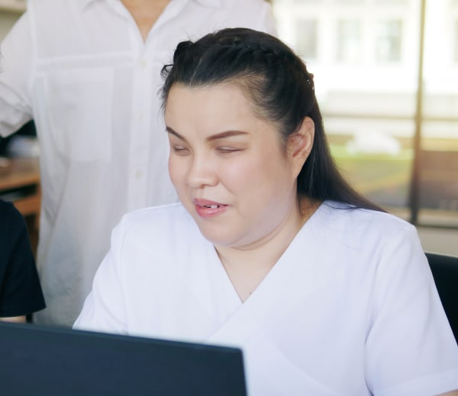
در این شماره از نسل مانا، در ستون فناوری، به اتفاق مثبتی که اخیراً رخ داده است و می‌تواند تجربۀ کاربران نابینا از استفاده از سیستم‌عامل ویندوز را بهبود دهد می‌پردازیم.
برنامه بی‌مای‌آیز سال‌هاست که روی سیستم‌عامل‌های اندروید و آی‌او‌اس، افراد نابینایی را که در کارهای روزمره خود به کمک افراد بینا نیاز دارند به داوطلبان بینا در سراسر دنیا متصل می‌کند تا این داوطلبان با استفاده از دوربین دستگاه افراد نابینا به آنها کمک کنند که امکانی بسیار مفید و تأثیرگذار بوده است.
مدتی پیش با محبوب شدن ربات هوش مصنوعی چَت‌جی‌پی‌تی و ارائۀ امکان تشخیص تصاویر در نسخۀ ۴ این ربات، برنامۀ بی‌مای‌آیز امکانی به نام «بی‌مای‌اِی‌آی» را ارائه داد که در گوشی‌های اندروید و آی‌او‌اس به کاربران نابینا اجازه می‌داد از محیط اطراف خود عکس بگیرند یا تصویری را با برنامه به ‌اشتراک بگذارند تا چت‌جی‌پی‌تی آن را برای آنها توصیف کند. بعد هم در صورت نیاز در مورد تصویر از این ربات هوش مصنوعی سؤال بپرسند.
این امکان به‌دلیل کارایی بالا با استقبال بسیاری از طرف کاربران نابینا روبه‌رو شد و می‌توان گفت حتی از امکان اصلی این برنامه، یعنی ارتباط تصویری با داوطلبان بینا هم محبوب‌تر شد. اخیراً شرکت توسعه‌دهندۀ برنامۀ بی‌مای‌آیز این برنامه را در فروشگاه برنامه‌های شرکت مایکروسافت برای ویندوزهای۱۰ و ۱۱ به‌صورت رایگان ارائه کرده است. این نسخه فقط امکان بی‌مای‌ای‌آی را در خود دارد و به کاربران اجازه می‌دهد به چند روش شامل بارگذاری یک تصویر موجود در حافظۀ رایانه؛ گرفتن تصویر از صفحه‌نمایش؛ گرفتن تصویر از طریق وبکم و بارگذاری تصویری که در کلیپ‌بورد کپی شده است، از بی‌مای‌ای‌آی برای تصویر توصیف دریافت و سپس با ربات هوش مصنوعی چت‌جی‌پی‌تی در مورد تصویر بارگذاری‌شده گفتگو کنند و سؤال‌های خود را در مورد تصویر بپرسند یا درخواست‌های خود را در مورد آن مطرح کنند.
کار با این برنامه ساده است. پس از نصب و ورود اولیه با آدرس ایمیل و رمز عبور ثبت‌شده در بی‌مای‌آیز یا با حساب کاربری، هر وقت کاربر برنامۀ بی‌مای‌آیز را باز می‌کند با دو سربرگ مربوط به بی‌مای‌ای‌آی و تنظیمات برنامه روبه‌رو می‌شود که سربرگ مربوط به بی‌مای‌ای‌آی به‌صورت پیش‌فرض فعال است. در سربرگ بی‌مای‌ای‌آی چهار دکمه قرار دارد که هرکدام یکی از امکانات مذکور برنامه را فعال می‌کند. هرکدام از این دکمه‌ها یک کلید میانبر هم دارد که این کلید میانبر تا وقتی برنامۀ بی‌مای‌آیز باز باشد، در هر جای سیستم‌عامل عمل می‌کند؛ بنابراین مثلاً با رفتن به پنجرۀ یک برنامه و فشردن کلیدهای میانبر کنترل، آلْت و حرف اِیچ کاربر می‌تواند از صفحۀ برنامه عکس بگیرد و در پنجره‌ای که باز می‌شود توصیف آن را بخواند و در مورد آن با چت‌جی‌پی‌تی گفتگو کند.
پنجره‌ای که بعد از بارگذاری تصویر به هر روش باز می‌شود ساده است. بعد از بخش تغییر سربرگ، یک فهرست حاوی پیام‌های رد و بدل شده بین کاربر و بی‌مای‌ای‌آی وجود دارد که توصیف تصویر به‌عنوان دومین مورد در این فهرست قرار می‌گیرد؛ بعد یک کادر ویرایش برای نوشتن یک سؤال یا درخواست در مورد تصویر وجود دارد که با زدن کلید اِنتر سؤال یا درخواست ارسال می‌شود و درنهایت دکمه‌ای برای رفتن به صفحۀ اصلی برنامه داریم. تاکنون
در سربرگ مربوط به تنظیمات برنامه فقط گزینۀ مربوط به خروج از حساب کاربری وجود دارد.
کاربران نابینا می‌توانند از این برنامه در مواقع مختلفی استفاده کنند، مثلاً:
ـ دریافت اطلاعات در مورد برنامه‌هایی که دسترس‌پذیر نیستند: اگر یک برنامه دسترس‌پذیری مناسبی ندارد، می‌توانیم با گرفتن یک تصویر از محیط آن، توصیف آن را از بی‌مای‌آیز دریافت کنیم و در صورت نیاز با پرسیدن سؤال‌هایی در مورد تصویر گرفته‌شده از جزئیات بیشتری مطلع شویم.
ـ دریافت یک توصیف باکیفیت از تصاویر مهم: دیگر تصاویر مهمی مثل عکس‌های خانوادگی حاوی خاطرات پرارزش در گوشه‌ای از رایانۀ ما خاک نمی‌خورند، بلکه حالا می‌توانیم این تصاویر را به بی‌مای‌آیز بدهیم و توصیف پر از جزئیات را از آن دریافت کنیم.
ـ دریافت یک توصیف از تصاویر برخط: مثلاً می‌توانیم تصویر یک محصول در یک فروشگاه برخط را به برنامه بدهیم تا شکل محصول برای ما توصیف داده شود.
ـ آماده شدن برای تماس‌های ویدئویی: ما این امکان را هم داریم که با گرفتن تصویر از طریق وبکم از آن برای دریافت اطلاعات دربارۀ ظاهر، اینکه آیا در مرکز دوربین قرار داریم یا خیر و اینکه آیا نور محیط برای تماس تصویری مناسب است یا خیر استفاده کنیم.
آوردن امکان بی‌مای‌ای‌آی به ویندوز اقدامی بسیار مفید و مؤثر است و می‌تواند تجربۀ کاربران نابینا از کار با سیستم‌عامل ویندوز را دگرگون کند، اما نسخۀ ویندوزی این برنامه هنوز در ابتدای راه خود است و جای بهبود بسیار دارد. بعضی از مواردی که می‌تواند در برنامه بهبود داده شوند عبارت‌اند از:
ـ افزودن امکان انتخاب زبان در سربرگ تنظیمات برنامه: با ارائۀ این امکان ما می‌توانیم مستقل از زبان سیستم‌عامل از بی‌مای‌ای‌آی به زبان موردنظر خود استفاده کنیم.
ـ افزایش قالب‌های تصویری پشتیبانی‌شده: در حال حاضر قالب‌های تصویری بسیار کمی پشتیبانی می‌شوند. افزایش قالب‌های پشتیبانی‌شده می‌تواند کارایی این برنامه را افزایش دهد.
ـ ایجاد امکان استفاده از کلیدهای میانبر مربوط به امکانات برنامه، وقتی برنامه باز نیست: با ایجاد امکان استفاده از کلیدهای میانبر بدون باز بودن برنامۀ بی‌مای‌آیز کار با برنامه سهولت بیشتری پیدا می‌کند.
ـ ارائۀ افزونه‌ها و اسکریپت‌هایی برای ایجاد ارتباط بین صفحه‌خوان‌های محبوبی مثل اِن‌وی‌دی‌اِی و جاز با برنامه: یکی از ضعف‌های کنونی برنامۀ بی‌مای‌آیز این است که وقتی از صفحه عکس می‌گیرد، فقط می‌تواند از کل صفحه اسکرین‌شات تهیه کند و امکان ارسال فقط یک عنصر به برنامه، مثلاً تصویری در یک صفحۀ وب وجود ندارد. یک افزونه یا اسکریپت می‌تواند این مشکل را حل کند و با گرفتن اسکرین‌شات از شیءِ موردنظر آن را به بی‌مای‌آیز ارائه دهد تا فقط آن عنصر توصیف شود.
برای اینکه برنامۀ بی‌مای‌آیز را روی سیستم ویندوز خود نصب کنید، باید حساب مایکروسافت شما به فروشگاه ویندوز متصل باشد و یک برنامۀ تغییر آی‌پی مناسب را داشته باشید. سپس کافی است این پیوند را فعال کنید و بی‌مای‌آیز را رایگان از این فروشگاه دریافت کنید.

سرنوشت هزاران دانش‌آموز نابینا قربانی نبود پرینترهای بریل

آبروی رفتۀ آموزش و پرورش
در خرداد‌ماه امسال دانش‌آموزان دارای آسیب بینایی در سه پایۀ دهم، یازدهم و دوازدهم، در حالی امتحان می‌دهند که در اثر عدم تأمین پرینتر ویژۀ بریل در حوزه‌های امتحانی، نسخۀ بریل سؤال‌ها در اختیارشان نیست‌!
رؤیا بابائی، خبرنگار حوزۀ معلولان
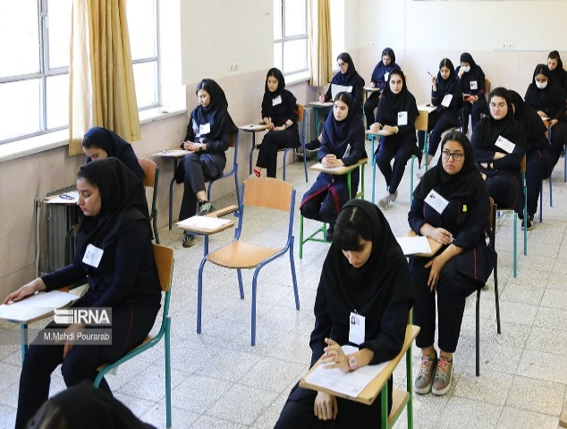
هرسال خردادماه برای دانش‌آموزان با اضطراب امتحان‌ها همراه است. دانش‌آموزان دارای معلولیت هم از این قاعده مستثنا نیستند، اما امسال شدت این اضطراب برای دانش‌آموزان نابینا به لطف بی‌تدبیری و کم‌کاری آموزش و پرورش و بی‌توجهی آموزش و پرورش استثنایی با تبدیل نشدن سؤال‌ها به نسخۀ بریل، صدچندان شده و با نهایی شدن امتحان‌های پایه‌های دهم و یازدهم این اضطراب تعداد بیشتری از دانش‌آموزان نابینا را درگیر کرده است.

دانش‌آموزان نابینا باز دیده نشدند
یک معلم مدرسۀ استثنایی با ابراز گله‌مندی از نهایی شدن یک‌بارۀ امتحان‌های پایه‌های دهم و یازدهم می‌گويد: آموزش و پرورش برای کم‌اثر کردن کنکور، اقدام به نهایی کردن امتحانات پایه‌های دهم و یازدهم کرده تا بخشی از ضریب کنکور روی نمره‌های سال‌های پیش از کنکور توزیع شود؛ اگرچه این تصمیم ناگهانی است، اما اقدام خوبی است، ولی کسی که تا این حد به فکر دانش‌آموزان است، چطور نتوانسته نیاز دانش‌آموزان دارای محدودیت را پیش‌بینی کند؟
او اذعان می‌کند: چطور ممکن است از دانش‌آموزان نابینا امتحانی گرفته شود که پیش‌نیاز اصلی شرکت در آن امتحان برایشان فراهم نشده است؟

خنده‌دار، اما واقعی
به گفتۀ او مشکل، نبود پرینتر مخصوص بریل در حوزه‌های امتحانی است؛ دلیلی کوچک و خنده‌دار که بر سرنوشت تحصیلی هزاران دانش‌آموزان دارای آسیب بینایی سایه انداخته است؛ درواقع آموزش و پرورش که مشغول برگزاری امتحانات نهایی است به نیاز اساسی طیف مهمی از دانش‌آموزان خود فکر نکرده است. یک منشی سؤال‌ها را برای بچه‌های نابینا می‌خواند و آنها باید سؤال را در ذهن خود نگه‌ بدارند و به آن پاسخ بدهند.

آموزش و پرورش حاضر به رفع مشکل نیست
او اضافه می‌کند: با وجود تحمل همۀ سختی‌ها، این دانش‌آموزان درست سر جلسۀ امتحان نهایی که باید حاصل زحمات یک‌سال خود را به دست بیاورند، سؤال‌های بریل را در اختیار ندارند؛ بنابراین تمرکزشان را از دست می‌دهند، دچار استرس می‌شوند و پاسخ‌ها را فراموش می‌کنند؛ بااین‌همه آموزش و پرورش حاضر به تأمین پرینتر یا حتی انتقال پرینترهای مدارس استثنایی به حوزه‌های امتحانی نیست.

سیاست عجیب
یکی دیگر از معلم‌های آموزش استثنایی با 27سال سابقه اذعان می‌کند: سیاست سیستم آموزشی عجیب است! در تمام سال تحصیلی دانش‌آموزان دارای معلولیت را از دانش‌آموزان تندرست جدا کرده و آنها را در مدارس ایزوله نگهداری می‌کنند، اما زمان امتحانات نهایی که فرامی‌رسد، اصرار دارند تا آنها که هرگز با سایر دانش‌آموزان برابر نبوده‌اند، حالا در سایر حوزه‌های انتخابی و برابر با باقی دانش‌آموزان امتحان دهند!

اولین عامل استرس نابينايان
او می‌افزاید: اشکال دیگر امتحانات نهایی این است که در مدرسۀ استثنایی که بچه‌ها به محیط آن اشراف دارند برگزار نمی‌شود و ما باید دانش‌آموزان را به سایر حوزه‌های امتحانی بفرستیم. قبل از هر چیز این جابه‌جایی و رفت و آمد برای آنها استرس و اضطراب زیادی به همراه دارد. این معلم مدارس استثنایی تأکید می‌کند: در سایر حوزه‌ها حتی پیدا کردن مسیر دستشویی هم برای این بچه‌ها دغدغه‌ای استرس‌آور است و تأسف‌برانگیز است که چرا آموزش و پرورش که مهد علم‌آموزی است به این نکات مهم توجه نمی‌کند.

خوانش منشی‌ها‌
یکی دیگر از معلم‌های مدارس استثنایی ابراز می‌کند: یک موضوع قابل توجه دیگر خوانش منشی‌هایی است که روز امتحان کنار دانش‌آموزان نابینا قرار می‌گیرند. همه فکر می‌کنند با قرار گرفتن منشی در کنار دانش‌آموز نابینا مشکل رفع می‌شود، درحالی‌که این روش هم چالش‌های خود را دارد.
او ادامه می‌دهد: منشی‌ها ممکن است تمرکز یا آمادگی خواندن نداشته باشند یا قادر به تلفظ صحیح سؤال‌ها، به‌ویژه در درس‌هایی مانند زبان‌های عربی و انگلیسی یا فیزیک و شیمی که علائم اختصاری بسیاری دارند نباشند و انتقال مفهوم به شکل درست صورت نگیرد، حتی لهجه یا حوصلۀ منشی‌ها در نمره‌ای که بچه‌ها می‌گیرند اثرگذار است.
به گفتۀ او در این فرایند ممکن است برخی دانش‌آموزان نیاز داشته باشند سؤال چندین بار برایشان خوانده شود، اما خجالت بکشند و نتوانند خواستۀ خود را مطرح کنند. گذشته از این، قرار گرفتن سؤال‌ها زیر دست دانش‌آموز برای اینکه هرچند بار که خواست آن را بخواند یا از برخی سؤال‌ها عبور کند و دوباره به آنها برگردد، آرامش بیشتری به همراه دارد و حق طبیعی اوست.

راه‌حل‌ها
یک مدیر مدرسۀ استثنایی هم بیان می‌کند: برای حل مشکلات مربوط به امتحانات دانش‌آموزان، حداقل می‌توانستند زمان امتحان بچه‌های نابینا را بیشتر در نظر بگیرند تا در این فرصت خودمان سؤال‌ها را بریل کنیم‌ یا حتی اجازه دهند امتحانات بچه‌های آسیب بینایی در مدارس خودمان که مجهز به پرینتر هستند برگزار شود. همچنین می‌توانستند دو مدرسه را به‌صورت جداگانه برای دختران و پسران دانش‌آموز به‌عنوان حوزۀ امتحانی در نظر بگیرند. از دید او راهکار بعدی این است که آموزش و پرورش روز یا چند ساعت قبل از امتحان، یکی از معلم‌های مسلط به بریل را به‌عنوان امین انتخاب کند و از او بخواهد تا سؤال‌ها را به بریل تبدیل کند و سپس از روی همان نسخه تعداد لازم را پرینت بگیرد و روز بعد در اختیار حوزه‌های امتحانی قرار دهد تا حق این گروه پایمال نشود.
به گفتۀ او اگر سؤال‌ها به‌صورت بریل زیر دست دانش‌آموزان باشد، آنها تمرکز بالاتری خواهند داشت و امتحان بهتری می‌دهند، استرس خواندن منشی را هم ندارند،‌ اما حالا دانش‌آموزان به سبب بی‌دقتی و بی‌مسئولیتی آموزش و پرورش و پیگیری نکردن آموزش و پرورش استثنایی باید منتظر خواندن سؤال‌ها توسط منشی باشند و با شنیدن سؤال از دهان دیگری تلاش کنند به پاسخ‌ها مسلط شوند‌.

مقصران اصلی ظلم به دانش‌آموزان نابینا
اگرچه گفته می‌شود به‌جز بی‌تدبیری و دلسوزی نکردن، صرفه‌جویی در هزینه‌ها و ندادن حق‌الزحمه به معلم‌های استثنایی دلایل اصلی آموزش و پرورش در این اقدام است، اما ساده‌لوحانه است که پیگیری نکردن سازمان آموزش و پرورش استثنایی و سکوت سازمان بهزیستی را نادیده گرفت و آنها را در پایمال شدن حق مسلم گروه هدف خود بی‌تقصیر دانست.
بااینکه به گواه معلم‌های آموزش استثنایی نبود نسخۀ بریل سؤال‌های امتحانی، مشکل تکراری و همیشگی دانش‌آموزان دارای آسیب بینایی است، اما تاکنون اقدام مؤثری از این دو نهاد که ازقضا جامعۀ هدفشان فقط و فقط معلولان هستند دیده نشده است.
سازمان بهزیستی به‌عنوان وکیل مدافع معلولان و آموزش و پرورش استثنایی به‌عنوان نهاد آموزش‌دهنده به این گروه در برابر اقدام ناعادلانۀ آموزش و پرورش، نه‌تنها دفاع و مطالبه‌گری نکرده‌اند، نه‌تنها مشاورۀ لازم را ارائه نداده‌اند، نه‌تنها جریان را از طریق رسانه‌ها بازتاب نداده‌اند، بلکه با سکوتشان به تضییع حقوق معلولان هم کمک کرده‌اند.
اگر آموزش و پرورش حق این دانش‌آموزان را ادا نکرده است، این دو نهاد هم شریک قانون‌شکنی او هستند و اگر قرار باشد با وجود سازمانی مانند بهزیستی بازهم حق معلولان ضایع شود و صدایی از کسی برنیاید، ‌فلسفۀ وجود بهزیستی دقیقاً چیست؟!
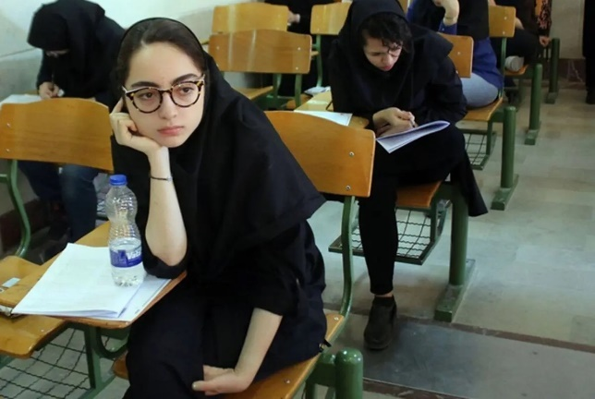

نابينايان و آسان‌ساز‌های هوشمند
اسکندر آبادی: خبرنگار دویچه‌وله
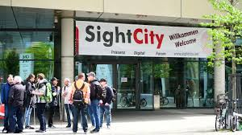
در بیست و یکمین نمايشگاه جهانی آسان‌سازهای ديجيتال برای نابينايان، هوش مصنوعی حضور پررنگی داشت.
نمايشگاه جهانی سايت سيتی امسال از ۱۵ تا ۱۷ مه ۲۰۲۴ در محل نمايشگاه‌های فرانكفورت برگزار شد.
۱۳۰ غرفه از بیست كشور، تازه‌های خود را در زمينه‌های جهت‌يابي، كار و آموزش، نيازهای روزمره در خانه و آگاهی از فضای پيرامون، به نمايش گذاشته بودند كه بيشتر آنها بهينه‌سازی دستگاه‌هايی بود كه پارسال هم در نمايشگاه عرضه شده بودند.

عينك‌های هوشمند
شركت گواندونگ، از شانگهای چين، دوربين گويايی به اندازۀ يك انگشت ساخته است كه به عينك عادي نصب مي‌شود و كاربر را راهنمايی مي‌كند كه نوشته را صاف جلوی چشم دوربين بگيرد تا برايش بخواند. اين دستگاه شبيه عينك اوركم از اسرائيل است كه پيش‌تر هم عرضه شده بود و امسال در نمايشگاه هوش مصنوعی مجهز شده است. وقتی كاربر نوشته‌ای را مي‌خواند، مي‌تواند از عينك بپرسد كه آيا مطالب ديگری دربارۀ نوشته مي‌داند؟ عينك با تکیه‌بر داده های «چت جی‌پی‌تي» و «جِميناي» گوگل، پاسخ مفصل‌تری دربارۀ نوشته به كاربر مي‌دهد، مثلاً مي‌گويد: از قرار، اين نوشته بخشی از مجلۀ اشپيگِل اين هفته منتشر‌شده در آلمان است.
چيني‌ها دوربين روميزی بزرگ‌تری هم همپای عينكشان ارائه كردند كه متن خوانده را به چندين زبان دلخواه ترجمه مي‌کند.
شركت اِنويژن، از هلند، عينكی به همين نام ساخته است كه افزون بر متن‌خواني، فضای پيرامون را برای كاربر نابينا تشريح مي‌كند، باركدهای كالاها را مي‌خواند و كالا را تشخيص مي‌دهد. عينك همچنين رنگ‌ياب است و ارزش اسكناس چندين كشور را به نابينا مي‌گويد.
شركت نيرا، از اسپانيا، عينكی ساخته است كه مانع‌ها و موضع آنها را به كاربر نشان مي‌دهد و افزون بر اين از فضای پيرامون مي‌گويد. اين دستگاه نياز به يك قطعۀ نسبتاً سنگين دارد كه نابينا بايد هميشه در دست داشته باشد. اينكه بشود با چنين عينك و دستگاهی در خيابان‌های شلوغ، خوب و ايمن راه رفت، سخن ديگری است.
شركت هِلپتِك، از جنوب آلمان، به‌جای عينك، يك دوربين به دست كاربر نابينا داده است كه با تكيه‌بر هوش مصنوعي، نقش رنگ‌ياب، نورياب، توصیفگر تصاوير و متن‌خوان را ايفا مي‌كند. فوكسيويژن افزون بر اين ضبط‌صوت هم است و متن‌های صوتی را به نوشتار تبديل و اگر كاربر بخواهد ترجمه مي‌كند.
سوتيراكيس در پاسخ اين پرسش كه چرا كاربر برای اين كارها چنين دستگاه‌های گرانی بخرد و از گوشی استفاده نكند، می‌گوید: «برای بسياری از نابينايان، كار با گوشي‌های هوشمند آسان نيست. تازه! دستگاه‌هايی از اين دست، بدون اينترنت هم كار مي‌كنند؛ در‌صورتی‌كه گوشي‌های هوشمند برای كارهای يادشده حتماً بايد به‌اصطلاح برخط باشند».
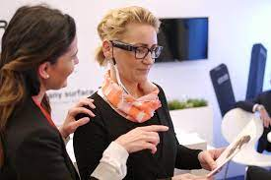

كمك‌ابزارهای سخنگو در خانه
شركت انگليسی كوبولت «آشپز بی روغن» را عرضه كرده كه البته يك دستگاه چينی است، ولی اين شركت افزونۀ گويا را به آن اضافه كرده است. تسهيلات ديگر خانه مانند ترازو، دماسنج، اجاق و جز اينها هم توسط اين شركت گويا شده‌اند.
شركت سوئدی انوايِرد تينگز به‌جای گويا كردن كمك‌ابزارها، كنترل از راهِ دوری ساخته كه با دستگاه‌های ساخت اين شركت ارتباط مي‌گيرد و پيام‌های دستگاه و كليدها و نتيجۀ كار با آنها را مي‌خواند.
ناگفته نماند كه به‌تازگی بسياری از كمك‌ابزارهای خانگی با گوشي‌های هوشمند ارتباط مي‌گيرند و كافی است كاربر نابينا بتواند با اپليكيشن‌های ويژۀ اين كمك‌ابزارها كار كند.

افزونه‌ها
چون نوشتن روی صفحۀ گوشي‌های هوشمند برای بسياری از نابينايان چالش بزرگی به‌شمار مي‌آيد، چند شركت آلماني، فرانسوی و هلندي صفحه‌كليدهای كوچكی ساخته‌اند كه به گوشي‌ها مي‌چسبند و نوشتن را برای كاربر آسان مي‌كنند.
مارسِل روش، از سوئیس، صفحه‌كليدی به نام شركتش، تايپ تو تكست، طراحی كرده كه مغناطيسی به پشت گوشی هوشمند مي‌چسبد. مارسل روش نابيناست. او با سرعت كم‌نظیری با اين صفحه‌كليد كار مي‌كرد و در پاسخ به اين پرسش كه چرا كاربر بايد اين صفحه‌كليد را تهيه كند گفت: «برای اينكه بتوانید بي‌صدا پيام‌های عاشقانه‌تان را بنويسيد و كسی متوجه نشود».
شركت فرانسوی گو سِنس عصای نابينايان را به يك قطعۀ لیزری مجهز مي‌كند كه با آن مي‌شود مانع‌های پيش رو را تشخيص داد. اگر زمانی برسد كه افزون بر اين كاربر بتواند فرورفتگي‌ها را حس كند، تغيير بنيادينی در ايمنی نابينا به هنگام حركت و جهت‌يابی پديد آمده است.

برجسته‌نگارهای آينده
امسال هم تلاش چند شركت آلماني، هلندی و كانادايی ديدنی بود كه برجسته‌نگارها يا چاپگرهای تصويرخوان و تصويرگر ساخته‌اند. تاكنون برجسته‌نگارها مانيتورها را خط‌به‌خط به كاربر نابينا نشان مي‌دادند، اما سال‌هاست كه طراحان اين دستگاه‌ها در پی تبديل تصويرها و نوشته‌های ديجيتال بر يك صفحۀ كامل نشانگر هستند؛ به اين ترتيب كاربر مجبور نيست نوشته‌های يك مطلب را خطی زير انگشتان خود بياورد، بلكه در یک‌آن يك صفحۀ كامل را زير دست دارد. افزون بر اين طرح‌ها و شكل‌هايی كه كاربران روی مانيتور مي‌بينند، به همان صورت، به‌طور برجسته، زير انگشتان نابينايان نشان داده مي‌شوند.
شركت آلمانی تاكتونوم امسال با دستگاه تازه‌تری از اين‌گونه به نمايشگاه آمده بود و شركت هلندی وی‌یو پلاس اين كار را با چاپگر انجام مي‌داد.

خدمات بيش از تسهيلات تكنيكی
آنچه بيش از سال‌های گذشته جلب نظر مي‌كرد، افزايش غرفه‌های عرضۀ خدمات در رشته‌های آموزشي، ترتيب گردشگري‌های ويژۀ نابينايان و خدمات كاريابی و حتی پزشكی بود كه در سال‌های نخست برگزاری نمايشگاه از برنامه‌ها و غرفه‌های فوق‌العاده به‌شمار مي‌آمدند. در برخی از اين غرفه‌ها دوره‌های آموزشی از كامپيوتر و برنامه‌نويسی گرفته تا دوره‌های پزشكی جايگزين، برای علاقه‌مندان تشريح مي‌شدند.
شركت تورـدِـسانس، از اشتوتگارت، ماكت‌هايی از بناهای مشهور جهان را توسط چاپگرهای سه‌بُعدی تهيه كرده بود و برنامه‌های گردشگری ويژۀ نابينايان را معرفی مي‌كرد. خانم لاورا كوته، سخنگوی اين شركت، در پاسخ اين پرسش كه منظور از گردشگری ويژۀ نابينايان چيست، گفت: «ما ثابت مي‌كنيم كه سفر و ديدار از شهرها و محل‌های جالب، تنها به ديدن محدود نمي‌شود و مي‌توان در زمينۀ گردشگری به حواس ديگر هم توجه كرد و لذت برد. در گردشگري‌های ما افراد بينای دور‌ ديده بناها و مكان‌های جالب را طوری برای همراهان نابينای خود توصيف مي‌كنند كه مشتريان نابينای ما بتوانند همه‌چيز را در ذهن خود مجسم كنند. ما در ضمن هميشه به مختصات شنيداري، خوراكی و لمس‌پذير هر محل توريستی توجه ويژه داريم».
يكی ديگر از شركت‌های عرضۀ خدمات، شركت غير انتفاعی «جنب و جوش در مسكن» بود كه با بيش از يك‌هزار كارمند به نابينايان نيازمند در انجام كارهای خانه كمك مي‌كند. اين شركت با حرفه‌ای كردن ياري‌رسانی به نابينايان مي‌كوشد نيازمندان را در پخت و پز، تميز كردن خانه، خواندن متن‌های روزمره و مانند اينها یاری دهد.
نمونۀ قابل توجه ديگر سازمان آكتو بود كه در غرفۀ خود توضيح مي‌داد كه سخنراني‌ها و نشست‌های گفتگو و تبادل نظر نمايشگاه را چگونه گزينش و سازمان‌دهی كرده است.

سخن پايانی
امسال در بيست و يكمين نمايشگاه سايت‌ سيتی شاهد يك پديدۀ نوين بنيادين نبوديم، اما تلاش طراحان آسان‌سازها نشان از توجه به پديده‌های نوين زمانه مانند بهره‌گيری از هوش مصنوعی برای نابينايان داشت. محمدرضا نباتی، از ديداركنندگان نمايشگاه، به بخش فارسی دويچه وله گفت: دستگاه‌های جالبی هستند، ولی اگر خريدشان ممكن باشد! در كشورهايی مانند كشور خودمان، ايران، كسی چنين پولی ندارد كه يك برجسته‌نگار يا چاپگر به بهای ده‌هزار يورو بخرد.
بيش از سه‌هزار علاقه‌مند بينا و نابينا از اين نمايشگاه ديدار كردند و افزون بر مشاهدۀ دستگاه‌های تازه و بهينه‌سازی‌شده در سخنرانی‌ها و گفتگوهای جنبی نمايشگاه شركت كردند. يكی از جالب‌ترين سخنراني‌ها دربارۀ آيندۀ خط بريل و اين بود كه چگونه مي‌شود كاربران را از بي‌توجهی به خط بريل و روآوری صِرف به صداسازها بر حذر داشت.

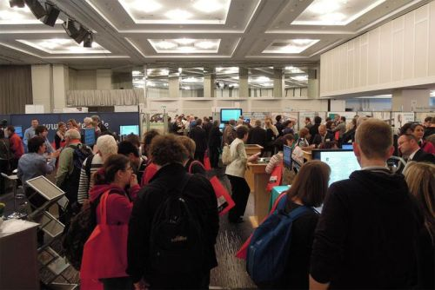

نابینایان و آموزگاری ابتدایی، فرصت‌ها و چالش‌ها
نگین حیدری، کنشگر حوزۀ حقوق افراد دارای معلولیت
اگر نیم‌نگاهی به آزمون‌های استخدامی دستگاه‌های اجرایی در سال‌های گذشته تا امروز بیندازیم، در‌می‌یابیم شغل معلمی، به‌ویژه آموزگاریِ ابتدایی بیش از سایر مشاغل مورد اقبال و تقاضای نابینایان و کم‌بینایان بوده است. این اقبال گسترده از یک‌سو و نگرش کمیسیون‌های پزشکی و تشخیص صلاحیت‌های فردی آموزش و پرورش و کارشناسان سازمان بهزیستی که در این کمیسیون‌ها حضور می‌یابند، از سوی دیگر، همچنین ابعاد حقوقی و قانونی مسئله، مباحث قابل‌تأملی را به وجود آورده است که در این یادداشت به آن خواهیم ‌پرداخت.
از منظر قانونی، حق داشتن شغل به‌عنوان یکی از حقوق رفاهی و بشری در میثاق حقوق اجتماعی و اقتصادی به‌عنوان یک معاهدۀ الزام‌آور که دولت ایران سال‌هاست به آن پیوسته به رسمیت شناخته شده‌ است. کنوانسیون حقوق افراد دارای معلولیت نیز در مادۀ 27، در بخش دولتی ‌و ‌غیر‌دولتی این حق را مورد شناسایی قرار داده ‌است که دولت ایران این کنوانسیون را در سال 1387 تصویب کرده و به‌عنوان یک قانون لازم‌الاجرای داخلی می‌توان به آن استناد ‌کرد. در اصول 28 و 43 قانون اساسی که میثاق بین دولت‌ و مردم است، این حق به‌طور‌کلی برای آحاد ملت به رسمیت شناخته شده ‌است. در بند ز مادۀ 42 قانون مدیریت خدمات کشوری، به‌عنوان قانون اختصاصی حاکم بر استخدام‌های دولتی، اعلام شده از شرایط استخدام افراد داشتن سلامت جسمی و روانی است. اگرچه به باور عده‌ای این بند تکلیف دولت به استخدام معلولان را تحت‌الشعاع قرار داده و مانعی بر سر استخدام افراد دارای معلولیت به وجود آورده ‌است، این شرط، یک تأسیس حقوقی جدید نیست. انجام هر کار عقلاً‌ و ‌عرفاً مستلزم داشتن سلامت جسمی و روانی برای آن است و ممنوعیت استخدام معلولان، به‌ویژه افراد با آسیب بینایی شدید در دستگاه‌های دولتی از مصادیق بارز سلب حق، به‌طور‌کلی، است که در مواد 959 و 960 قانون مدنی ممنوع اعلام شده است.
در دو مجموعۀ قانونی داخلی ویژۀ حقوق معلولان، قانون جامع حمایت از حقوق معلولان مصوب سال 1383 و قانون حمایت از حقوق معلولان مصوب سال 1396 بر دستگاه‌های اجرایی تکلیف شد هرسال 3درصد از سهمیه‌های استخدامی خود را به افراد دارای معلولیت اختصاص دهند. علی‌رغم این تکلیف قانونی و بارقۀ امیدی که این قوانین حمایتی در دل افراد دارای معلولیت به وجود آورده، قوانین متناقض و رَویۀ سلیقه‌ای دستگاه‌های‌ اجرایی در عمل چالش‌های متعددی را برای معلولان به وجود آورده است. در سال 1389 هیئت‌وزیران آیین‌نامۀ بند ز مادۀ 42 قانون مدیریت خدمات کشوری را تصویب ‌کرد. اگرچه در مادۀ 5 این آیین‌نامه استخدام معلولان را در‌صورتی‌که به نظر سازمان بهزیستی معلولیت آنها مانع از انجام مأموریت کاری آنها نباشد، بدون مانع اعلام کرده، این ماده به‌وسیلۀ ماده‌های 1 و 3 آیین‌نامۀ مورداشاره در عمل کم‌رنگ و در حاشیه قرارگرفته است. در مادۀ 1 آیین‌نامه بر دستگاه‌های ‌اجرایی تکلیف شده سلامت جسمی و روانی متقاضیان استخدام را موردسنجش قرار‌ دهند، یعنی به‌بیان‌دیگر بند ز مادۀ 42 قانون مدیریت خدمات کشوری را مورد تأیید قرار داده ‌است. در مادۀ 3 به دستگاه‌های ‌اجرایی اختیار داده صلاحیت و توانایی انجام کار متقاضیان را از طریق آزمون علمی، مصاحبۀ تخصصی و معاینه‌های پزشکی موردبررسی و تشخیص قرار ‌دهند. در سال 1399 سازمان ‌بهزیستی‌ کشور در همین خصوص شکایتی علیه سازمان سنجش‌ آموزش‌ کشور و سازمان آموزش ‌و‌ پرورش در دیوان عدالت اداری مطرح کرد که به هیئت تخصصی استخدامی ارجاع ‌شد و با ‌توجه به اختیار قانونی که به دستگاه‌های دولتی داده‌ شده و برخورد و اصطکاک این مصوبه‌های قانونی، همچنین اظهارنظر شورای نگهبان مبنی بر مخالفت نداشتن تکلیف ذکرشده در بند ز مادۀ 42 قانون مدیریت خدمات کشوری با موازین شرعی، شکایت سازمان بهزیستی مردود اعلام ‌شد. اگرچه هر دستگاه اجراییِ متقاضی نیرو، خود بیش از هر نهاد یا شخصی به شرایط موردنیاز در آن دستگاه آگاه است، ولی محروم کردن کلی افراد دارای آسیب بینایی شدید از استخدام در بسیاری از مشاغل، با توجه به این اختیار، برخلاف شأن و کرامت انسانی و جایگاه اجتماعی این گروه و در تضاد با تکالیف استخدامی دولت در قوانین حمایتی معلولان است.
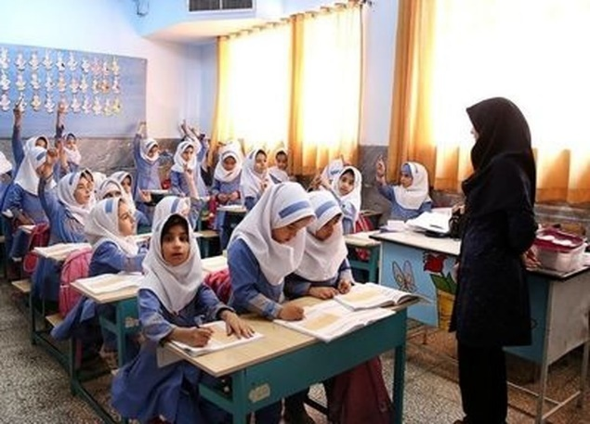
از منظر اجرایی، سازمان آموزش و پرورش در سال‌های گذشته در خصوص گزینش پزشکی و علمی افراد با آسیب بینایی شدید، رویه‌های مختلفی در پیش گرفته و بعد از سال 1399 و ابطال بخش‌نامۀ وزیر وقت آموزش و پرورش مبنی بر عدم استخدام نابینایان در حرفۀ آموزگاری، اگرچه در دفترچۀ آزمون که توسط سازمان سنجش منتشر می‌شود، منعی برای نابینایان و کم‌بینایان شدید در خصوص آموزگاری ابتدایی ذکر نمی‌شود، ولی عمدتاً این گروه، پس از پذیرفته شدن در آزمون کتبی و رفت و آمدهای بسیار و حضور در کمیسیون‌ها و جلسه‌های مختلف، بر اساس نظر کمیسیون‌های پزشکی، به دلیل شدت معلولیت بینایی رد صلاحیت شده‌‌اند. این رد صلاحیت در حالی است که افراد با آسیب بینایی با توجه به سهمیۀ 3درصد استخدامی معلولان در آزمون شرکت کرده‌اند و معلولیت آنها مفروض ‌است و پرسش در مورد تشخیص رنگ‌ها و چهره‌ها و تکیه‌بر وضعیت بینایی آنها منطقی نیست. آنچه باید در این جلسه‌‌ها موردبررسی و ارزیابی قرار گیرد، این است که آیا شخص با آسیب بینایی با بهره‌گیری از توان علمی، تسلط فردی، بهره‌گیری از خط بریل، نرم‌افزارها و ابزار کمکی، توان برقراری ارتباط با دانش‌آموزان و والدین آنها، می‌تواند محدودیت ناشی از معلولیت بینایی را به حداقل برساند و مفاهیم آموزشی و مهارت‌های موردنظر را به دانش‌آموزان آموزش دهد؟
اگرچه در اجرای مادۀ 5 آیین‌نامۀ بند ز مادۀ 42 قانون مدیریت خدمات کشوری، نمایندۀ بهزیستی در جلسه‌های کمیسیون‌های پزشکی و تشخیص صلاحیت و توانایی فردی متقاضیان حضور دارد، ولی به دلیل رویۀ سلیقه‌ای اداره‌های آموزش و پرورش استان‌های مختلف در شیوۀ تعامل با بهزیستی، ارسال نکردن به‌موقع دعوت‌نامه و هماهنگی‌های لازم، نپذیرفتن نظر کارشناسان بهزیستی در بعضی استان‌ها، در بسیاری موارد نابینایان و کم‌بینایان توانمند و شایسته و مسلط به خط بریل و نرم‌افزارهای جایگزین، صرفاً به دلیل شدت معلولیت بینایی رد صلاحیت شده‌اند. گفتنی است در خصوص حضور کارشناسان بهزیستی استان‌ها در جلسه‌های کمیسیون‌های استخدامی آموزش و پرورش در عمل دیده شده است که بسیاری از این کارشناسان با توانایی‌های گروه‌های مختلف افراد با آسیب بینایی شدید آشنا نیستند و در بعضی جلسه‌های کمیسیون‌ها، با گزینش نابینایان صرفاً به دلیل وضعیت بینایی آنها مخالفت کرده‌اند. به عقیده بیشتر آنها، حضور نمایندۀ بهزیستی در این جلسه‌ها فقط برای تأیید معلولیت بینایی متقاضی است و اظهارنظر در خصوص امکانِ داشتن یا امکان نداشتن انجام وظایف محول‌شده به آموزگار ابتدایی توسط شخص دارای معلولیت شدید بینایی، در صلاحیت نمایندۀ بهزیستی نیست.
باید توجه داشت اگر فقط تأیید معلولیت بینایی ارزیابی‌شوندگان از سوی آموزش و پرورش مدنظر باشد، گرفتن این تأییدیه صرفاً با یک مکاتبۀ اداری امکان‌پذیر است و نیازی به تکلیف قانونی حضور نمایندۀ بهزیستی در جلسه‌های مصاحبه نیست. هدف، حضور نمایندۀ بهزیستی و اظهارنظر بر اساس توانمندی‌های فردی هر یک از مصاحبه‌شوندگان است. همچنین بسیاری از ارزیابان آموزش و پرورش، با وضعیت فردی و اجتماعی و توانمندی‌های علمی افراد دارای آسیب بینایی شدید و تسلط تعداد بسیاری از آنها با نرم‌افزارهای جایگزین آشنا نیستند. در جلسه‌های کمیسیون‌ها، نابینایان و کم‌بینایان شدید و خیلی شدید در کنار هم رقابت می‌کنند و موردسنجش قرار می‌گیرند و به دلیل آشنانبودن ارزیابی‌کنندگان با شرایط و توانمندی‌های گروه‌های مختلف افراد با آسیب بینایی شدید، عمدتاً افراد با شدت معلولیت کمتر، صرف‌نظر از سطح توان علمی و عملی هر یک از آنها، مورد گزینش و تأیید قرار می‌گیرند. وظیفه و تکلیف قانونی و حمایتی بهزیستی ایجاب می‌کند یکی از کارشناسان بهزیستی که آگاه به مبانی ICF و طبقه‌بندی نوع و شدت انواع معلولیت‌هاست، به همراه یکی از معلولان توانمند و آگاه به قوانین حوزۀ معلولان در این جلسه‌ها حاضر شوند و در تعامل شایسته با ارزیابان و ارزیابی‌شوندگان، فضایی مناسب برای این شناخت و متعاقب آن گزینش و اظهارنظر عادلانه فراهم شود.
از منظر ارزیابی‌شوندگان با معلولیت شدید بینایی، اگرچه بسیاری از آنها از نظر تردد و رفت و آمد کاملاً مستقل هستند و از نظر علمی و مهارت‌های ارتباطی توانمند و با استفاده از خط بریل و نرم‌افزارهای صفحه‌خوان و جایگزین آشنایی کامل دارند، مثل ارزیابی‌شوندگان بدون معلولیت، در گروه معلولان نیز موارد استثنا و بدون شرایط لازم علمی و عملی وجود دارد. مسلماً خواستۀ جامعۀ آسیب‌دیدگان بینایی و کنشگران این حوزه، گزینش و تأیید صلاحیت افراد واجد شرایط علمی و عملی در فضایی منصفانه و مبتنی بر تمام شرایط و توانمندی‌های فردی و نه صرفاً تکیه‌بر وضعیت شدت معلولیت بینایی آنها است.
در خاتمه با توجه به اینکه در پایۀ اول و دوم مقطع ابتدایی در کنار محتوای آموزشی، بسیاری از توانمندی‌های شناختی و رفتاری و مهارت‌های فردی به نوآموزان آموزش داده می‌شود، این نوآموزان به اقتضای سن پر جنب ‌و ‌جوش و کنجکاو هستند و استفاده از رایانه و تلفن‌های ‌هوشمند، بر تحرک و هیاهوی کودکی آنها افزوده ‌است که همین مسئله کنترل کلاس و امکان بهره‌گیری از نرم‌افزارهای جایگزین و دستیار، هنگام انتقال مفاهیم آموزشی را مشکل می‌کند. بنا به تجربۀ به‌دست‌آمده در مراکز آموزشی و اظهارنظر عده‌ای از آموزگاران نابینا که سال‌ها عهده‌دار تدریس به دانش‌آموزان در مقاطع مختلف آموزشی بوده‌اند، انتقال بسیاری از ‌این مفاهیم در سال‌های ابتدایی آموزش توسط آموزگار نابینا به نوآموز نابینا، کم‌بینا، گاه دارای معلولیت‌های دیگر یا حتی چند‌معلولیتی و در شهرهای کم‌جمعیت با مدارس کوچک به دانش‌آموزانی که معلولیتی ندارند، دشوار و در بعضی موارد امکان‌پذیر نیست. پیشنهاد می‌شود پژوهشی با رعایت ابعاد علمی و عملی، کامل و همه‌جانبه در ‌این‌ خصوص توسط پژوهشگران حوزۀ آموزش انجام‌ گیرد و نتایج آن برای بهره‌گیری در اختیار متولیان و مسئولان آموزشی قرار گیرد. با‌ توجه به آنچه موردبررسی و تحلیل قرار گرفت و در شرایط کنونی علمی، آموزشی و فناوری کشور، متقاضیان ستخدام دارای آسیب شدید بینایی از تمرکز بر شغل آموزگاری ‌ابتدایی صرف‌نظر‌ کنند و در مشاغل دیگر که بر محور حس ‌بینایی متمرکز نیست و در بسیاری ‌موارد مسلماً توانمندی و شایستگی آن را به لحاظ علمی ‌و ‌عملی و وضعیت و شدت ‌معلولیت دارند، به فعالیت مشغول شوند.

گذر از تاریکی
سمیه دادرس و مسعود طاهریان
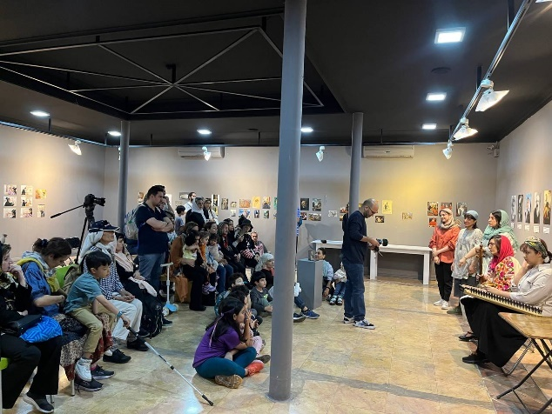
از ۲۰ تا ۲۸ اردیبهشت‌ماه ۱۴۰۳، در خانۀ هنرمندان ایران رویدادی با عنوان «گذر از تاریکی» به همت مؤسسۀ پژوهشی کودکان دنیا و انجمن مجسمه‌سازان ایران برگزار شد. مخاطب این رویداد همۀ افراد نابینا و بینا از کودک تا بزرگ‌سال بودند. در آن هنرمندان و تسهیلگران برای مخاطبان تجربه‌ای مشترک با افراد دارای آسیب بینایی رقم زدند. مخاطبان باید در تاریکی قرار می‌گرفتند و آثار و موقعیت‌های هنری را بدون حس بینایی تجربه می‌کردند. رویداد بخش‌های مختلفی داشت که در ادامه به شرح آنها و چگونگی طرح‌ریزی‌شان می‌پردازیم.

برگزارکنندگان رویداد
آسیب بینایی بنا بر شدت و زمان بروز، تأثیرات متفاوتی بر ابعاد روانی، رفاهی و کیفیت زندگی فرد می‌گذارد. با توجه به شیوع گستردۀ معلولیت بینایی در جهان و نیز توجه به این موضوع که تفسیر نابینایی و کم‌بینایی و رویکرد اجتماع به این افراد دستخوش تغییرات تاریخی‌ست، به نظر می‌رسد که یکی از مسئولیت‌های انسانی، پرداختن به مسئلۀ آسیب بینایی در بستر فرهنگی معاصر و چه‌بسا اصلاح نگرش‌هایی‌ست که پیش از این رواج داشته است. توجه به حضور افراد نابینا و کم‌بینا در جامعه و خلق فرصت‌هایی‌ که مشوق ایجاد پیوندهای اجتماعی با این گروه باشد، مثل هر مسئلۀ اجتماعی نیازمند هم‌اندیشی و از ضرورت‌های آن بسط گفتمان‌های انتقادی پیرامونی با مشارکت افراد دارای آسیب بینایی و شنیدن سخن آنان است. از سوی دیگر، مثل هر امر دیگری که نیازمند اصلاح نگرش اجتماعی است، برای اثر‌بخشی بیشتر می‌بایست به‌صورت ریشه‌ای و از طریق طراحی آموزش‌هایی که از زمان کودکی و نوجوانی در اختیار افراد قرار می‌گیرد به این موضوع توجه کرد.
مؤسسۀ پژوهشی کودکان دنیا به‌عنوان سازمانی غیردولتی که بیش از سی سال است در زمینۀ رشد همه‌جانبۀ کودکان فعالیت می‌کند، سال‌هاست که در قالب کارگروه کودکان با نیازهای ویژه به این گروه از کودکان می‌پردازد. مؤسسه تلاش می‌کند بیش از هر چیز به طرق مختلف توجه ارکان جامعه را به این گروه از کودکان جلب کند تا گروه‌های تخصصی به نفع کودکان با نیازهای ویژه وارد میدان شوند.
کارگروه کودکان با نیازهای ویژۀ مؤسسه از نیمۀ دوم سال ۱۴۰۱ بر کودکان با آسیب بینایی متمرکز شد و در طول این مدت تلاش کرد از طریق نشست‌های هم‌اندیشی، دیدار با کارشناسان، برگزاری سخنرانی‌های آموزشی، تولید محتوا و...به جوانب مختلف این موضوع بپردازد. این تلاش در سال ۱۴۰۲ هم ادامه پیدا کرد و از تابستان این سال جلسه‌های خود را متمرکز بر برنامه‌ای پیش برد که در اردیبهشت سال ۱۴۰۳ با عنوان رویداد «گذر از تاریکی»، با مشارکت انجمن مجسمه‌سازان ایران؛ امیر اثباتی، مشاور رویداد؛ سمیه دادرس، دبیر اجرایی و گردآورنده؛ مژگان ملاحسینی، نمایندۀ انجمن مجسمه‌سازان ایران و گروهی از هنرمندان در خانۀ هنرمندان ایران برگزار شد.
در این راستا انجمن مجسمه‌سازان در بهمن‌ماه ۱۴۰۲ از هنرمندان دعوت کرد تا آثاری را خلق کنند با این قرار که در فضای تاریک و با حواسی، غیر از بینایی تجربه شوند. در پاسخ به فراخوانی که منتشر شد، تعدادی از هنرمندان طرح‌های خود را به دبیرخانۀ انجمن ارسال کردند و از بین آنها یازده اثر برای قرار گرفتن در فضایی کاملاً تاریک به انتخاب هیئت داوری متشکل از امیر اثباتی، زروان روح‌بخشان، کورش گلناری و فرشته‌ موسوی انتخاب شد.

مواجهه با آثار تجسمی بدون استفاده از حس بینایی
آرزو دهقان، فرناز ربیعی‌جاه، پگاه سلیمی، مریم طالع، فریده عبادی، مهسا کریمی‌زاده، مهناز محمدجعفر، نرگس محمدیان، سعیده معصومه مهتدی، فرزانه مهری و مهناز یوسفی هنرمندانی بودند که آثارشان در کنار دو اثر از استاد محسن وزیری مقدم در گالری‌های پاییز و میرمیران خانۀ هنرمندان ایران در فضایی کاملاً تاریک برای ادراک با حواسی به غیر از بینایی به معرض تجربه درآمدند. مخاطبان در این دو گالری باید بدون حضور نور مجسمه‌ها را لمس می‌کردند. آثار کاملاً برای دست زدن امن و مناسب بودند و در ساخت آنها از مواد مختلفی چون چوب، پارچه، بافت، کاغذ، پلاستیک و فلز استفاده شده بود. افراد در این مکان‌ها می‌توانستند به شیوۀ متفاوتی نماد‌های زنانه، سردیس، حالت‌های هیجانی مختلف چهره یا گل‌های برجسته روی قطعه‌های سرامیکی را تجربه کنند؛ با تا کردن کاغذ چیزی بسازند؛ لحظۀ انفجار و جنینی در رحم مادر را لمس کنند؛ با تجسمی از اشعار شاعران معروفی چون حافظ و شاملو مواجه شوند و به اسبی در حال دویدن و آهویی در حال جهیدن دست بزنند.
در گالری پاییز مسعود طاهریان که پیش از این به‌عنوان کنشگر اجتماعی فعالیت‌ داشت و با گروه‌های نمایشی و مؤسسه‌هایی مثل شورای کتاب کودک در ارتباط بود، با پرفورمنس «نابینای سنگی در دل سایه‌ها» تلاش کرد تعاملات اجتماعی افراد با آسیب بینایی را برای مخاطبان بازسازی کند. این هنرمند نابینا به‌عنوان ‌یک فرد متفاوت سنگ‌شده، در بیانیۀ هنری خود چنین بیان کرد که می‌خواهد در دل تاریکی کنار مجسمه‌ها به افراد نشان دهد بی‌توجهی و عدم پذیرش جامعه، ذره‌ذره می‌تواند افراد متفاوت را تهی و محو کند.

گذر از تاریکی
بخش دیگر رویداد، تجربۀ حضور و گذر از تاریکی بود که در آن مخاطبان با وارد شدن به گالری زمستان، با فضایی کاملاً تاریک مواجه می‌شدند که با پرده‌های تیره از راهرو جدا شده بود. بعد از ورود باید عینک تیره‌ای به چشم می‌زدند و مشابه یک فرد نابینا، از موقعیت عبور می‌کردند. افراد با همراهی راهنمایان در مسیری قرار می‌گرفتند که با کمک طناب مشخص شده‌ بود و در طول آن انواع تحریک‌های چندحسی را تجربه می‌کردند. در بخش اول مسیر صفحه‌های بزرگی بود که از نظر لامسه با یکدیگر تفاوت داشتند. همچنین وسایل مختلفی برای لمس و تشخیص بود. روی زمین پله و سطح شیب‌دار طراحی شده ‌بود و پای مخاطب در خاک یا خرده‌سنگ فرومی‌رفت. در بخش دیگر چیز‌هایی برای چشیدن و بوییدن بود. در مرحلۀ بعد انواع صدا‌ها پخش می‌شد که برخی از آنها می‌توانست کمی آزار‌دهنده باشد. در بخش یکی مانده به آخر، صفحه‌های فلزی‌ای آویزان شده بود که افراد با تکه‌چوبی می‌توانستند موسیقی بنوازند. در پایان هم میزی بود که به افراد فرصت می‌داد تنها با نور گوشی همراه، حس و تجربۀ خود را روی کاغذ ثبت کنند. طراحی اولیۀ فضای تاریک را امیر اثباتی انجام داد و مدیریت اجرایی این فضا را نرگس محمدیان و طراحی صدای آن را حیدر نجفی به عهده گرفتند که با سایر همکاران تسهیلگرشان به مخاطبان کمک می‌کردند تا مسیر را ایمن و با اضطراب کمتر طی کنند.

نمایشگاه تجهیزات، آثار و محصولات تولیدشده برای نابینایان
در بخش‌های دیگر رویداد که در گالری ممیز در جریان بود، در سالن اول نمایشگاه تجهیزات، آثار و محصولات تولیدشده برای نابینایان قرار داشت و در کنار آن آرمین رسولی به معرفی لوازم و تجهیزات توان‌بخشی ویژۀ افراد نابینا و کم‌بینا می‌پرداخت و گلناز رضوان و حدیثه دُرده کتاب‌های حسی لمسی مختلفی را به افراد نشان می‌دادند.
مریم رشغی در سالن میانی گالری ممیز انواع نقاشی‌هایی به خط بریل و طرح‌های برجسته‌ای الهام گرفته از قالی ایرانی با چیدمان بر روی زمین به نمایش گذاشت که مخاطبین با پای برهنه از روی آن عبور می‌کردند و در کنار او سحر یونسی به‌وسیلۀ اثر خود که به‌صورت لوح‌های گلی ساخته شده بود، مخاطبان را با ساختار و حروف خط بریل آشنا می‌کرد.

هنر و آسیب بینایی
در سالن اصلی گالری ممیز که روی دیوارهای آن، تصاویری از نابینایان مشهور و آثار هنری با موضوع نابینایی قرار داشت، هر روز کارگاه‌ها و جلساتی مناسب برای مخاطبین نابینا و بینا برگزار می‌شد‌. ازجمله‌ برنامه‌های برگزارشده در گالری ممیز، پرفورمنس آزیتا رضایی بود که با اجازه از مخاطبان، افراد نابینا و بینا را تشویق می‌کرد تا صورت یکدیگر را لمس کنند و آنچه را درک کرده‌اند با گل حجم ببخشند. افراد بینا برای داشتن تجربه‌ای برابر با افراد نابینا با چشمان بسته در این تجربه شرکت می‌کردند. آزیتا معتقد بود در این فرایند نه آنچه هست به نمایش گذاشته می‌شود نه دیگری همان شکلی است که می‌پندارد. آنچه ساخته می‌شود تنها وجه دیگری است که می‌توان خود را آن‌گونه نیز دید. همچنین پرفورمنسی از ژاله نساری با الهام از اشعاری از مولوی اجرا شد که طی آن مخاطبین را با چشم‌های بسته به تعامل با خود از طریق خواندن کلماتی از ابیات و ایجاد صدا از طریق ضربه زدن بر یک کاسه فرامی‌خواند.
ازجمله کارگاه‌های برگزار شده در رویداد می‌توان از کارگاه بازی‌سازی از گروه پروژه‌های کودکی، کارگاه‌های با گوش‌هایت ببین از پگاه رضوی، خیال کن از تارا عمرانی و نمایش عروسکی از طناز تهرانی نام برد.
بخش دیگر رویداد نشست‌های هم‌اندیشی مختلفی بود که برای واکاوی مسئلۀ آسیب بینایی و نیاز‌های افراد نابینا و کم‌بینا برگزار شد و از متخصصان حوزه‌های مختلف مثل اعصاب و روان یا نشر دعوت گردید تا ارتباطات لازم بین فعالان اجتماعی برقرار شود. پوریا عالمی هم در جلسه‌ای نقش نشریات و رسانه‌های جدید را در طراحی منابعی برای افراد با ویژگی‌های خاص موردبررسی قرار داد.
در این رویداد با هدف برقراری پیوندهای اجتماعی میان هنرمندان با ویژگی‌های متفاوت، از هنرمندان نابینا دعوت شد تا در رویداد حاضر شوند و آثار خود را به معرض نمایش بگذارند. گروه نمایشی آرشک و باران در دو نوبت نمایشنامه‌خوانی اجرا کردند. علی یونسی و ماه‌گل مقتدر هم اجرای موسیقی داشتند.
یکی از بخش‌هایی که مورد استقبال مخاطبان قرار گرفت، نمایش فیلم مستند هفت فیلم‌ساز زن نابینا به کارگردانی محمد شیروانی بود که در سالن ناصری به نمایش در‌آمد و صالح نجفی به نقد و بررسی این فیلم پرداخت. در نشستی دکتر عبدالرحمن نجل رحیم بعد از نمایش فیلم «ملاحت» که در سال‌های گذشته ساخته بود، رابطۀ پزشک و بیمار نابینا و مسائل نورولوژی را تحلیل کرد. در نشست دیگری هم صفا سبطی و پریا فردوس بحثی را با عنوان: «امتناع از دیدن: فراخوانی برای ارتباط بدنمندانه با هنر» مطرح کردند.
از بخش‌های دیگر رویداد می‌توان به حضور ایده ابوطالبی و الیاس امینیان اشاره کرد که به‌طور داوطلبانه به رویداد پیوستند و در لابی خانۀ هنرمندان، با توپ‌ها ماجرا‌هایی برای مخاطبان ساختند و پرفورمنس‌هایی انجام دادند که توجه افراد را به بخش‌های مختلف رویداد کشید. این دو هنرمند فضایی ساختند که مخاطبان با مسئلۀ تفاوت و آسیب بینایی درگیری ذهنی پیدا کنند.
در آخرین روز رویداد زهره فرمانی، امیر اثباتی، زروان روح‌بخشان، کورش گلناری و عباس ناصری، نظرات خود را با مخاطبان مطرح کردند و درنهایت مسعود طاهریان، ایده ابوطالبی و الیاس امینیان با اجرای پرفورمنسی با عنوان «تاریک‌روشن» که در آخرین دقایق طرح آن را ریخته بودند، رویداد را به پایان رساندند.
قابل ذکر است انجمن طراحان گرافیک ایران با طراحی هویت بصری رویداد توسط نواب قزلباش و مؤسسۀ حرف هنر با مستندسازی رویداد توسط مجتبی فلاحی در ثبت و ارائۀ این رویداد مشارکت داشته‌اند.
***
سعی کردیم اینجا گوشه‌های دیدنی اتفاق‌های رویداد را به‌صورت مختصر ثبت کنیم و تا جای ممکن به سهم خودمان قدردان همراهی تک‌تک هنرمندان و تسهیلگرانی باشیم که ماه‌ها برای شکل گرفتن این اتفاق تلاش کردند. رویداد «گذر از تاریکی» تمام شد، اما همچنان از تاریکی‌ها عبور نکرده‌ایم. امیدواریم با استمرار این دست تجربه‌های جمعی بتوانیم شرایط این عبور را فراهم کنیم و قدم‌به‌قدم کاری برای درک و پذیرش تفاوت‌ها انجام دهیم.
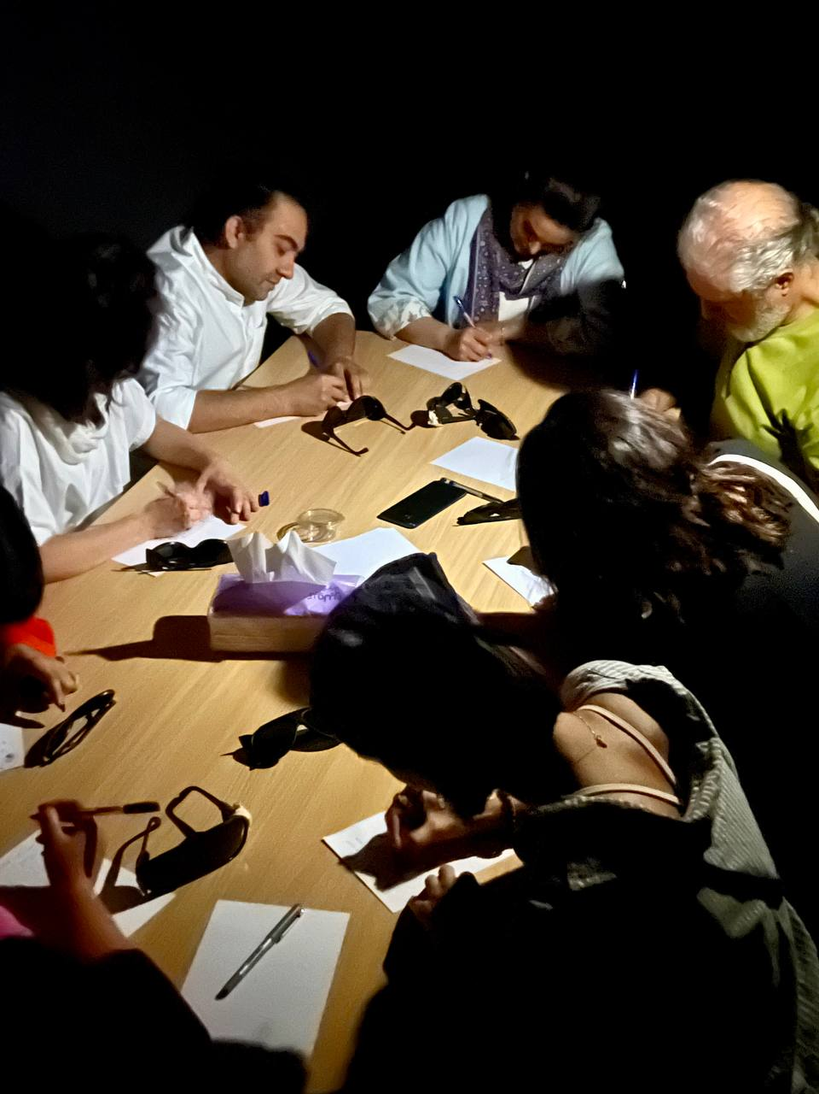

تفاوت ره
مترجم: میرهادی نائینی‌زاده
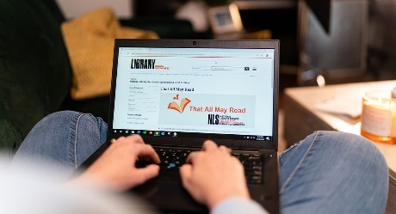
آنچه خواهید خواند گزارش مختصری است از یکی از بخش‌های قسمت ۲۴۵ پادکست وبگاه Freedom Scientific ، موسوم به «FS cast»، در تاریخ ۲۴ می ۲۰۲۴ که به معرفی امکانات و خدمات بخش نابینایان کتابخانۀ ملی آمریکا (NLS) می‌پردازد. امید است با در نظر داشتن تمام جوانب، روزی خدمات‌رسانی کتابخانه‌های کشورمان نیز به برخی از استاندارد‌های مذکور در این نوشته نزدیک شود.
گلن گوردون، میزبان پادکست: یکی از خاطرات خوب بچگی من گرفتن بسته‌هایی بود که از طرف کتابخونه می‌رسید. بسته‌های بزرگ‌تر کتاب بریل داشت و توی بسته‌های کوچیک‌تر، نوار‌های کاست بود، اما حالا می‌شه با یه کلیک ساده، کتاب دانلود کرد و خیلی کسی منتظر بسته نمی‌مونه. می‌خوام سعی کنم فعالیت شصت‌سالۀ NLS رو تا حدی بهتون معرفی کنم و اتفاق‌هایی رو که الان داره می‌افته نشون بدم؛ برای این کار دو تا مهمون دارم: آلیس اورلی، مسئول بخش مخازن کتابخونه و تامارا روری، مسئول بخش مراجعان NLs. سعی می‌کنم از مهمونای نابینام چیزایی بپرسم که سؤالای شما مخاطبین این نوشته هم باشه.
گلن: شما جفتتون مدرک حقوق دارین. این یه اتفاق تصادفیه یا یکی از لازمه‌های کاره؟
تامارا: به نظر این تصادفی می‌رسه، ولی خب! البته توی کار می‌تونه خیلی کمک کنه که شما یه ذهن منطقی داشته باشی برای انجام کارات.
آلیس: منم همین‌طور فکر می‌کنم، ولی خوشحالم که این نقطۀ مشترک من با تاماراست.
گلن: شما چطور وارد این کار شدین؟
آلیس: من وقتی دانشگاه رو تموم کردم، کار کتابداری رو دوست داشتم؛ بنابراین وارد یه کتابخونه شدم توی تگزاس و بعد از کسب کلی تجربه فهمیدم می‌تونم توی کتابخونۀ کنگره کار کنم. الان بیست‌ساله که اینجام.
تامارا: وقتی وکیل کار‌آموز بودم، یکی از دوستام ازم خواست توی یه پروژه برای دانشجوهای با نیاز ویژه مشارکت کنم. من از اونجا کار تبدیل متن به بریل رو شروع کردم و خب! چون مثل خودت از شیش‌سالگی شیفتۀ کتابخونه بودم، تصمیم گرفتم برای اینجا هم درخواست پذیرش بدم. می‌تونم بگم الان که اینجام شغل ایدئالم رو دارم.
گلن: خب! برای کسایی که فکر می‌کنین می‌تونن از کتابخونه استفاده کنن و به هر دلیلی نتونستن عضو بشن چه برنامه‌هایی دارین؟
تامارا: راستش باید بگم برنامه‌های زیادی داریم که سن کتابخونی رو بیاریم پایین؛ ردۀ سنی ما الان شصت‌ساله و من فکر می‌کنم هرچی سن کتاب‌خوندن پایین بیاد، آدما بیشتر کتاب می‌خونن. یه برنامۀ تابستونی توی مدرسه‌ها اجرا می‌شه که این سال دومیه که برقراره و ما می‌خوایم ادامه‌ش بدیم.
آلیس: توی حوزۀ کاری من، ما سعی می‌کنیم کتابایی رو که بچه‌ها دوست دارن به‌صورت بریل و گویا به کارامون اضافه کنیم و خیلی زود به دستشون برسونیم. از طرف دیگه تلاش می‌کنیم با کتابخونۀ مدارس در ارتباط باشیم و هر نیازی رو که احساس می‌شه بشناسیم و سعی کنیم تأمین کنیم. یکی از آرزو‌های من اینه که هیچ بچۀ نابینایی تو هیچ‌جا نباشه که نتونه از امکانات NLS برخوردار بشه. ما البته باید بتونیم نیاز مخاطبامون رو هم بشناسیم. این خیلی مهمه که تصور کنیم ۵۰درصد از روند یاد‌گیری بیرون از کلاس و توی کتابخونه اتفاق می‌افته، پس اینکه ما نتونیم بفهمیم مخاطبامون دقیقاً چی می‌خوان، نمی‌تونه خیلی منطقی باشه. این موضوع وقتی به بچه‌ها می‌رسیم، بیشتر اهمیت داره.
گلن: من قبلاً فکر می‌کردم بخش نابینایان NLS خیلی به‌روز نیست و خیلی نمی‌خواد به موضوع‌های چالشی بپردازه؛ انگار باید تو فکرم تجدیدنظر کنم!
آلیس: حتماً باید سعی کنی تجدیدنظر کنی!
گلن: ما ارتباطات زیادی داریم با شرکت‌هایی که کارشون تولید کتاب صوتیه و توی این ارتباط‌ها ازشون می‌خوایم کتاباشون رو دسترس‌پذیر تولید کنن. غیر از اینکه ما از این راه تونستیم خیلی کتاب‌ها رو داشته باشیم، یه‌جوری ذائقۀ بازار هم دستمون اومده و از طرف دیگه با پولی که تونستیم صرفه‌جویی کنیم، می‌تونیم کتابای دیگه‌ای هم تولید کنیم که مخاطب خاص خودش رو داره. باید بگم بعضی از مخاطبای کتابخونه خیلی ذهن پیچیده‌ای دارن و راضی کردن اونا اصلاً کار آسونی نیست.
تامارا: یه‌چیز دیگه که باید بگم اینه که اگه یادت باشه قبل‌تر یه کتاب پرفروش شیش‌ماه بعد از انتشارش می‌تونست برای ما هم قابل استفاده باشه؛ به‌خاطر ارتباطاتی که آلیس بهشون اشاره کرد، الان این زمان به یه‌ماه رسیده و خب! ما می‌تونیم از گوینده‌هامون بخوایم که برن سراغ کتابایی که خیلی بهشون تو بازار توجه نمی‌شه و مخاطبای خودشون رو دارن.
ـ خبر دارم که تو و آلیس از کسایی هستی که خیلی خوب می‌تونه شرکت‌های نشر رو قانع بکنه که کار با NLS براشون هیچ خطری نداره. می‌شه بگی این کار رو چطوری انجام می‌دی؟
ـ خب! این کار یازده‌ساله که شروع شده و داره با سرعت خیلی بیشتری هم جلو می‌ره. ما سعی می‌کردیم به این شرکتا از راه‌های کاملاً حقوقی و قانونی نشون بدیم چقدر حواسمون به کپی‌رایت هست و چقدر می‌تونیم کاری کنیم که فقط نابیناها توان استفاده از کار‌های ما رو داشته باشن. باید بگم به‌خاطر وجود یه دفتر حقوقی کارآ توی کتابخونه، این کار خیلی هم سخت نیست. یه‌چیزی که تامارا روی اون تأکید می‌کرد، این بود که اگه ما بتونیم کتاب رو قبل از اینکه به‌صورت کاغذی بیاد بیرون ضبط کنیم، می‌تونیم خیلی نزدیک به تاریخ انتشارش اون رو در اختیار مخاطبامون بذاریم.
ـ آیا منع قانونی برای کار کردن با کتابخونه‌های دیگه وجود داره؟
آلیس: نه به اون صورت! NLS داره با خیلی از کتابخونه‌های نابینایی کتاب مبادله می‌کنه و فکر کنم همه از این اتفاق سود می‌بریم.
ـ فرض کنیم یه‌سری کتاب ده‌تایی هست که NLS دوتاش رو نداره، چطور سعی می‌کنین اونا رو داشته باشین؟
آلیس: اولین کاری که باید بکنین اینه که به نزدیک‌ترین کتابخونه اطلاع بدین که اونا با ما در ارتباط باشن. اگه یه چند بارم پیگیری کنین، حتماً یا به کتاب می‌رسین یا دلیل اینکه نمی‌شه اون کتاب خاص رو داشت می‌فهمین.
ـ چیزی هست که من نپرسیده باشم و شما بخواین بهش اشاره کنین؟
آلیس: می‌خوام بگم ما کاملاً از تفاوت سلیقه‌های مخاطبامون خبر داریم و تمام سعی ما بر اینه که بهش توجه کنیم. برای همین ازتون می‌خوایم اگه چیزی رو دوست دارین و توی کتابای ما چیزی راجع‌بهش پیدا نمی‌کنین، حتماً ما رو در جریان بذارین. اینو بدونین که ما برای به دست آوردنش تلاش می‌کنیم. اگه نتونیم مطابق سلیقۀ شما کار کنیم، حتماً شما رو در جریان دلیلش می‌ذاریم.

نقاشی با کلمات: قسمت پنجم: تاریخچۀ توصیف صوتی
جواد سقا: دانش‌آموخته دکتری علوم ارتباطات
توضیح‌های صوتی به قدمت افراد بینایی است که به افراد نابینا دربارۀ رویدادهای بصری که در دنیای اطراف آنها اتفاق می‌افتد توضیح می‌دهند. نیاز به توصیف بیشتر در فیلم از اواخر قرن بیستم احساس شد.
نخستین رکورد دانشگاهی مفهوم توصیف صوتی، در سال 1975 در پایان‌نامۀ کارشناسی ارشد گری‌گوری فریزر ثبت شد. عنوان این پایان‌نامه «زندگی‌نامۀ خانم جین پیتمن» اقتباسی تماماً صوتی از تله‌پلی بود که برای نابینایان و کم نابینایان تهیه شد. فریزر، دانشجوی کارشناسی ارشد دانشگاه ایالتی سانفرانسیسکو، در پایان‌نامۀ کارشناسی ارشد خود به موضوع «تلویزیون برای نابینایان» پرداخت. بعدها طرح مفاهیم توصیف صوتی توسط فریزر زمینه‌ساز حضور نابینایان در سینما شد. رویکرد فریزر توضیح‌های صوتی «فیلم‌نویسی» بود. او اولین کسی بود که مفاهیم عمل و هنر AD را توسعه داد، اما پیش از آن، در سال 1964، چت اوری، کارمند نابینای وزارت آموزش و پرورش، از برنامه‌ای برای افراد ناشنوا مطلع شد. او پیشنهاد کرد که توصیف‌هایی در مورد فیلم‌ها برای افراد نابینا ارائه شود و سازمان‌های حامی نابینایان را تشویق کرد تا برای حمایت از AD در فیلم اقدام کنند. این سازمان‌ها بیشتر بر اشتغال افراد نابینا تمرکز داشتند. در سال 1980، وین وایت، از نمایندگان مجلس در واشنگتن دی‌سی، گروهی را جمع و در مورد امکانات توصیف صوتی برای نابینایان صحبت کرد و برنامه توسعه داده شد.
در سال 1981 مارگارت و کودی فانستیهل، برای اولین بار و به‌طور رسمی در تئاتر آرنا استیج در واشنگتن دی‌سی از توصیف صوتی برای افراد نابینا و کم‌بینا استفاده کردند. آنها در نمایش «سرگرد باربارا» هم‌زمان با مشاهدۀ زنده، از رویکرد غیرمجاز توصیف صوتی استفاده کردند. همچنین در همان سال سرویس توصیف صوتی را تأسیس کردند که تا پایان دهۀ 1980، بیش از پنجاه مؤسسه برخی از اجراهای تئاتر را همراه با توصیف صوتی ارائه دادند. سپس در 1982، توصیف صوتی با همکاری شبکه‌های رادیویی و تلویزیونی با پخش هم‌زمان این خدمات به مخاطبان توسعه پیدا کرد.
در 1986 پارک ملی آمریکا نخستین تورهای کاست توصیف صوتی از موزه‌ها یا نمایشگاه‌ها را برای دو بنای تاریخی ملی مجسمۀ آزادی و قلعۀ کلینتون تولید کرد؛ بدین‌گونه توصیف مکان‌های گردشگری روی نوارها ضبط و هنگام بازدید از مکان موردنظر، ویژگی‌های آن بناها برای نابینایان پخش می‌شد.
در 1987 پرفسور گرگوری فریزر و آگوست کاپولا مؤسسۀ AudioVision را در دانشگاه ایالتی سانفرانسیسکو تأسیس کردند و نخستین پروژۀ توصیف هم‌زمان خود را در 1988 کلید زدند. در 1987 ـ 1988 برای نخستین بار، متروپولیتن واشنگتن با همکاری بنیاد آموزشی خانۀ تلویزیونی عمومی، توضیح‌های صوتی هماهنگ و از پیش ‌ضبط‌شده را از طریق ماهواره در دومین برنامۀ صوتی کانال SAP پخش کردند.
در 1988جیمز استووال، از تولسا، توضیح‌های صوتی نمایش‌ها و فیلم‌های تلویزیونی کلاسیک را برای ویدیوهای خانگی تولید کرد. استوال یک‌سال بعد شبکۀ تلویزیونی روایت را برای ارائۀ توضیح‌ فیلم‌ها در تلویزیون کابلی تأسیس کرد.
در 1994 توصیف‌کنندگان صوتی از سراسر ایالات‌متحده در نشستی به برگزاری کنفرانس سال آینده متعهد شدند و در 1995 توضیح‌های صوتی بین‌المللی (ADI) نخستین جلسۀ خود را به میزبانی مرکز هنرهای نمایشی جان‌اف کندی در واشنگتن دی‌سی برگزار کرد. در 1998 کنگرۀ آمریکا با اصلاح قانون توان‌بخشی، آژانس‌های فدرال را ملزم کرد که فناوری الکترونیکی و اطلاعاتی خود را برای افراد دارای معلولیت در دسترس قرار دهند. بر اساس این قانون از ژوئن 2001، تمام فیلم‌ها، ویدئوها، چند‌رسانه‌ای‌ها و فناوری اطلاعات که توسط آژانس‌های فدرال تهیه می‌شوند باید شامل توضیح‌های صوتی باشند.
در 1999 کمیسیون ارتباطات فدرال (FCC) اعلامیۀ خود را در مورد قوانین پیشنهادی برای توضیح‌های صوتی مرحله‌ای برای تلویزیون اعلام کرد. این کمیسیون در سال 2000 قوانینی را اجرا کرد که شبکه‌های پخش عمده و شرکت‌های کابلی در 25 بازار برتر تلویزیون را ملزم می‌کند در هر سه‌ماه از آوریل 2002، برای نابینایان، پنجاه‌ساعت برنامۀ توصیفی ارائه کنند.
در 2006 گروهی از توصیف‌کنندگان صوتی در کنفرانس سالانۀ رهبری و تبادل در هنر و معلولیت گرد هم آمدند و ائتلاف توصیف صوتی (ADC) را تشکیل دادند. در همین سال اتحادیۀ توصیف‌کنندگان صوتی کالیفرنیا «استانداردهای کالیفرنیا برای توصیف صوتی» را بر اساس رویکردهای گرگوری فریزر و پفانستیهل‌ها ایجاد کرد. اتحاد توصیف‌کنندگان صوتی کالیفرنیا استانداردهای توصیف صوتی خود را برای ایجاد استانداردهای ملی با ADC به اشتراک می‌گذارد.
در 2008 برنامۀ سانۀ توصیف و شرح داده شده با همکاری بنیاد آمریکایی نابینایان، دستورالعمل‌هایی را برای توصیف رسانه‌های آموزشی منتشر کرد.
در 2009 شورای آمریکایی نابینایان طرح توصیف صوتی خود را برای ارائۀ آموزش، ایجاد استانداردها، تشویق رشد، انتشار اطلاعات و تشویق مطالعات توصیف صوتی راه‌اندازی کرد.
در 2010 اوباما، رئیس‌جمهور وقت آمریکا، قانون قرن بیست و یکم ارتباطات و دسترسی به ویدیو را امضا کرد که در کنار سایر ابتکارات دسترسی، چهار ساعت در هفته شرح صوتی در چهار شبکۀ پخش برتر و پنج کانال کابلی برتر را در 25 بازار پرجمعیت تعیین می‌کرد. این قانون گسترش تدریجی توضیح‌های صوتی را در طی سال‌ها برای دستیابی به پوشش صددرصدی در سراسر کشور تجویز می‌کند. در 2015 قانون ارتباطات قرن بیست و یکم و دسترسی به ویدیو برای توضیح‌های صوتی اجرایی شد.
ـ گذر از اقیانوس
اواسط دهۀ 1980، ایدۀ توضیح‌های صوتی از اقیانوس اطلس عبور کرد و به اروپا رسید. گویا در آن سال، برای اولین بار، تئاتر کوچکی به نام «رابین‌هود»، در منطقۀ اورهام، ناتینگهام‌شایر انگلیس، به‌صورت اجرای توصیف‌شده روی صحنه رفت. این موضوع در 1988، به‌نوبۀ خود الهام‌بخش تئاتر «رویال‌ویندزور» برای معرفی این سرویس بود. تئاتر رویال در 6 فوریه آن سال، پس از نصب تجهیزات لازم برای رساندن توضیح‌ها به گوش تماشاگران، نخستین نمایشنامۀ خود را با نام «بیرون رفتن» توصیف کرد. تا سال 2000، بیش از چهل سالن تئاتر در بریتانیا، به‌طور منظم اجراهای صوتی ارائه دادند. بریتانیا در آن مقطع ازنظر تعداد سالن پیشتاز بود.
در فرانسه پنج سالن تئاتر درگیر اجراهای صوتی بود و این کشور در جایگاه دوم قرار داشت، البته مطالعات جدیدتر نشان داده است که نخستین اجراهای تئاتر با توصیف صوتی در 1917 توسط بانو ارنست واترلو برای کمک به سربازان نابینای سنت دانستان انجام شده است. اینها می‌توانند خطوط آغازین نخستیم گزارش مکتوب توصیف صوتی (فریر 2016) باشند. بر اساس این گزارش، واترلو در معرفی تجربی توصیف شفاهی هم در اجراهای تئاتری هم در نمایش فیلم به لطف «روش شادی‌بخشش برای خلق تصاویر ذهنی» موفق بوده است؛ بااین‌حال هشت دهه بعد بود که AD شروع به ریشه‌یابی در نمایش‌ها و فیلم‌های تلویزیونی کرد.

همسفر با کوله‌گرد رها، نامۀ سوم: نابینای سنگی در دل سایه‌ها
مسعود طاهریان: کوله‌گرد رها

سایۀ خیال
ساعت ده شبه و بااینکه همۀ دوست‌های جدیدم رفتن، روی لبۀ باغچۀ کنار در ورودی خانه هنرمندان که تعطیل شده، نشستم. با پشتم شاخه و برگ شمشاد‌های کاشته شده رو احساس می‌کنم. هوا دیگه کمی داغی و دم تابستون رو داره. ذهنم درگیر اینه که تو این روزا چی بهم گذشت و چی‌کار کردم. پارک هنرمندان شلوغه و آدم‌های زیادی روی صندلی‌های اطراف خانه هنرمندان نشستن. بعضی‌ها حرف می‌زنن؛ بعضی‌ها بازی می‌کنن و بعضی‌ها مثل جوونی که جلوم نشسته، موسیقی گوش می‌دن. آهنگ کویر باور حبیب رو گذاشته. منو اون جلوی خانه هنرمندان تنهاییم و بقیه حداقل ده‌پونزده متری ازمون دورن. حبیب می‌گه:
یه درخت خشک و بی‌برگ میون کویر داغ
توی ته‌موندۀ ذهنش نقش پررنگ یه باغ
شاخۀ سبز خیالش سر به آسمون کشید
بر و دوشش همه پر شد ز اقاقی سفید
***
خیالم رو سوار شعر می‌کنم و پر می‌کشم به قبل از اجرای پرفورمنس «نابینای سنگی در دل سایه‌ها».

دنیای خاطره
وسط ماجراجویی‌هام شنیدم مؤسسۀ پژوهشی کودکان دنیا و انجمن مجسمه‌سازان می‌خوان در خانۀ هنرمندان ایران رویدادی با عنوان «گذر از تاریکی» برگزار کنن. قرار بود هنرمندان و تسهیلگران برای مخاطبان تجربه‌ای مشترک با افراد دارای آسیب بینایی رقم بزنن. می‌خواستن افراد در تاریکی قرار بگیرن و موقعیت‌ها و آثار هنری رو بدون حضور نور و حس بینایی، لمس و تجربه کنن. رویداد بخش‌های مختلفی داشت که مفصل توی یه نامۀ دیگه درباره‌شون حرف می‌زنم.
وقتی ایدۀ رویداد رو شنیدم، به خودم گفتم می‌تونم در حواشی اونجا با اجرای یه پرفورمنس، تعاملات اجتماعی افراد نابینا و کم‌بینا رو بازسازی کنم. به ذهنم رسید شاید بشه موقعیتی رو خلق کنم تا نشون بدم در زندگی روزمره چه برخورد‌هایی با افراد متفاوت می‌شه. دلم می‌خواست بگم در جامعۀ یکدست‌سازی زندگی می‌کنیم که برای بیشتر مردم طراحی شده و به هر مقدار که از این گروه معیار متفاوت باشیم، بدون هیچ همدلی به سایه‌ها پس زده می‌شیم. قصد داشتم بگم پذیرفته نشدن هر تفاوتی مثل آسیب بینایی، قدمی‌یه برای بی‌توجهی به بقیۀ تفاوت‌ها و نادیده‌گرفتن آزادی عمل و اندیشه عموم جامعه.
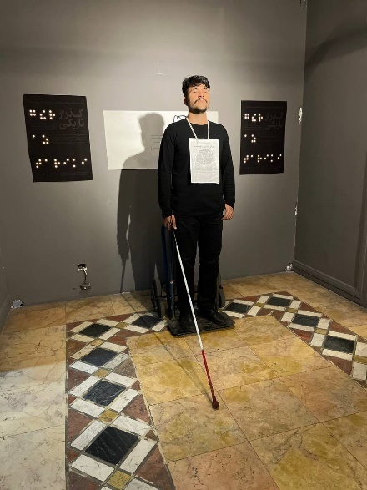
به‌خاطر همین هفت روز، هر روز چهار ساعت، در دل تاریکی لا‌به‌لای آثار تجسمی گالری پاییز خانه هنرمندان، مثل مجسمه بی‌حرکت ایستادم و عصای سفید نابیناییم رو که نماد تفاوتم بود، در دست گرفتم. اسم اجرام رو گذاشتم نابینای سنگی در دل سایه‌ها. رنج خشک و سنگی‌شدن رو تحمل کردم تا به مخاطبم تلنگر بزنم بی‌توجهی و عدم پذیرش جامعه، ذره‌ذره، می‌تونه افراد متفاوت رو تهی و محو کنه. بیانیۀ کارم رو که به خط بریل نوشته بودم، گردنم انداختم، ولی افراد انگشت‌شماری این خط رو بلد بودن و از بین اونا آدمای خیلی کمی پیدا شدن که حوصله خوندنش رو داشته ‌باشن. چون فضا تاریک بود، بیانیۀ بینایی کارم رو بیرون گالری چسبوندم، اما افراد کمی بودن که پیداش کردن و اون رو بعد از دیدن اجرا خوندن.
روز هشتم در انتهای راهروی سمت چپ خانۀ هنرمندان زیر نور ایستادم و بیانیۀ بریل و بیناییم رو باهم گردن انداختم تا همه متوجه روایتم از اجرا بشن. در اختتامیۀ رویداد گذر از تاریکی هم با دوستام، الیاس و ایده، پرفورمنسی به نام «تاریک روشن» اجرا کردیم و با حرکت‌های نمادین، گروهی و ریتمیک نشون دادیم تفاوتمون رو پذیرفتیم و باهم به تعامل رسیدیم.

کویر داغ
در این هشت روز آدم‌های زیادی وارد موقعیت پرفورمنس شدن و خواه‌ناخواه نقشی بر عهده گرفتن. کنش‌های افراد پیچیده و چند وجهیه و قرار دادن اونا صرفاً در یه طبقه، ساده‌سازیه، ولی خب! مجبورم برای فهم بهتر برخورد‌ها رو دسته‌بندی کنم.
بخش بزرگی از افراد اصلاً متوجه نابینای سنگی نشدن؛ اگر هم فهمیدن چیزی وجود داره، بهش اهمیت ندادن. کسانی هم بااینکه رنجم رو فهمیدن، بی‌تفاوت از کنارش گذشتن. روز اول که این حجم از بی‌توجهی، بی‌اعتنایی و بی‌تفاوتی رو دیدم، خیلی غمگین شدم. حتی حین اجرا گریه کردم، ولی کمی که گذشت، از خودم پرسیدم مگه این اتفاق چیز جدیدیه؟ وقتی یادم اومد که با تعاملات روزمره‌م تفاوتی نداره، مصمم شدم به نمادین‌سازی تجربه‌هام و به نمایش گذاشتن اونا. هیچ‌وقت فراموش نمی‌کنم در اجرا گریه کرده بودم؛ کسی به صورتم دست زد و از خیسی صورتم چندشش شد.
دستۀ دیگه‌ای از افراد لابه‌لای تجربه و لمس آثار تجسمی موجود، وقتی بهم می‌رسیدن خیلی جا می‌خوردن. خشکی و بی‌حرکتیم رو که می‌دیدن، براشون سؤال می‌شد آدمم یا مجسمه؟ زنده‌ام یا مرده؟ برای پیدا کردن جواب هم عضلات بازو و استخوون ساعدم رو فشار می‌دادن؛ مو‌های دست و سرم رو لمس می‌کردن؛ به سینه و شکمم سیخونک می‌زدن و گرمای پوستم رو چک می‌کردن. به نظرم نابینای سنگی مثل تاریکی، اِلمان زندۀ تفاوت، فقدان و آسیب بینایی بود؛ به خاطر همین مخاطبان از این اجرای ملموس می‌ترسیدن. مسائل فرهنگی هم باعث شده بود کمتر از ده نفر صورت و کمر به پایینم رو لمس کنند. یادم نمی‌ره اون پنج‌شش دانش‌آموز نوجوون نابینایی رو که وقتی هم‌زمان فهمیدند زنده‌ام از گالری با جیغ و داد فرار کردن، ولی یکی از اونا دوباره برگشت و کلی باهام حرف زد یا مادری رو که وقتی پسرش ازم ترسید گفت: ترس نداره عزیزکم! و بهم دست زد، ولی از گرم بودنم عقب پرید یا زنی که دستم رو لمس کرد و گفت: پشم داره، ولی وقتی فهمید زنده‌م، خودش رو پس کشید. وسط اینا ترس بچه‌ها خیلی بهم فشار می‌اورد. وقتی بهم نزدیک می‌شدن سعی می‌کردم بی‌حرکت‌تر بمونم. اصلاً دلم نمی‌خواست پام به کابوساشون باز بشه.
بعضیا خیلی می‌ترسیدن و با یه فاصله ازم می‌ایستادن و مدت‌ها بهم نگاه می‌کردن و برخورد بقیه رو می‌دیدن. سؤالشون این بود چرا این دیوونه اینجا وایساده؟! وقتی هم می‌شنیدن ساعت‌هاست این اجرا انجام می‌شه، کلی تعجب می‌کردن. ذهن تعدادشون به سمت توانمندیام می‌رفت و می‌گفتن چقدر مقاومم و بدن قوی‌ای دارم. افرادی تحت‌تأثیر اتفاق‌های اطراف اجرا قرار می‌گرفتن و حتی گاهی گریه می‌کردن. آدم‌هایی بودن که دربارۀ اثر با بقیه صحبت می‌کردن. کسانی دنبال جواب بودن و اسم و بیانیه اثر رو از دوست‌های هنرمندم می‌پرسیدن. مخاطبانی هم برداشت متفاوتی از اجرا می‌گرفتن و اون رو با دیگران به اشتراک می‌ذاشتن، مثلاً می‌گفتن این آدم می‌خواد بگه هر کس مرکز دنیای خودشه.
یه سری‌ها فقط می‌چسبیدن به المان تفاوتم، یعنی عصای سفید و کاری با هیچ‌چیز دیگه نداشتن. پاشون بهش گیر می‌کرد؛ به جا‌های مختلفش دست می‌کشیدن؛ جا و حالتش رو تغییر می‌دادن؛ می‌کشیدنش تا از دستم درش بیارن؛ قطعاتش رو از هم باز می‌کردن؛ بالا می‌بردنش و رو هوا ولش می‌کردن؛ عین یه فرد نابینا به چپ و راست حرکتش می‌دادن یا دربارۀ نابیناییم حرف می‌زدن. خانم‌هایی هم بودند که به خاطر مسائل نگرشی به جای بدنم، عصام رو لمس می‌کردن.
دسته‌ای از افراد سعی کردن اجرا رو خراب کنن یا تغییرش بدن. حرف‌های خنده‌دار می‌زدن؛ قلقلکم می‌دادن؛ موهام رو می‌کشیدن؛ نیشگونم می‌گرفتن؛ هولم می‌دادن؛ منو به سمتی می‌کشیدن؛ ازم می‌خواستن کاری انجام بدم یا حرفی بزنم؛ لُپم رو می‌کشیدن؛ تهدید می‌کردن که اذیتم می‌کنن. بعضی از این آدم‌های شیطون دوستام بودن. حفظ وضعیت نابینای سنگی در این شرایط کمی سخت بود. چند بار خندم گرفت. به خودم گفته بودم اگه به نواحی خصوصی و خیلی حساسم دست بزنن، حتماً جلوشون رو می‌گیرم، ولی خیلی نیاز به مداخله نشد، چون مخاطبانم با توجه به شرایط اجتماعی محتاط بودن. فقط یه‌بار مجبور شدم دست کسی رو بگیرم که چیزی توی بینیم فروکرد.
بعضی‌ها سعی کردن استفادۀ خودشون رو از اجرا ببرن. ازم عکس و فیلم گرفتن؛ مثل یه سنگ صبور باهام درد دل کردن؛ آشنا‌هاشون رو به دیدن اجرا دعوت کردن و نظر خودشون رو دربارۀ کار بهشون گفتن یا کنارم ایستادند و به بهانۀ اجرا با بقیه حرف زدن و تنهایی‌شون رو پر کردن. در چنین شرایطی به اصالت اثر و مرگ هنرمند فکر می‌کردم. فقط یه‌بار مجبور شدم از حالت سنگی دربیام و به مخاطب سالمندی که چند روز پشت سر هم می‌اومد و در کنار رفتار‌های مهر‌آمیزش اجازه نمی‌داد بقیه، بی‌واسطه، با اجرا ارتباط بگیرند، تذکر بدم، چون در همون لحظۀ اول، سؤال‌های ذهنی باقی مخاطبان رو از زاویه دید خودش جواب می‌داد و طولانی‌مدت دربارۀ توانمندی و معصومیت نابینایان سخنرانی ‌می‌کرد.
آدم‌های کمی هم باهام انسانی برخورد کردن. نوازشم کردن؛ بوسیدنم؛ موهام رو مرتب کردن؛ باهام حرف زدن؛ صورتم رو تمیز کردن؛ مشت‌و‌مالم دادن؛ بغلم کردن؛ سرشون رو شونه‌م گذاشتن؛ عصام رو گرفتن تا خستگی دستم در بره؛ به پشتم تکیه دادن تا درد شونه‌هام کم بشه؛ مصرانه دنبالم گشتن؛ صبر کردن ساعت اجرام تموم بشه تا کنارم باشن و بهم کمک کنن؛ کنارم سنگ شدن و اجرای فردیم رو به گروهی تبدیل کردن؛ اطرافم آواز خوندن و اصوات موسیقیایی تولید کردن؛ باهام رقصیدن؛ توجه سایر مخاطبان رو به سمت نابینای سنگی کشوندن؛ ترس آدم‌ها رو از مواجهه با نابینای سنگی کاهش دادن؛ حواسشون بود کسی بهم آسیب وارد نکنه؛ اسم و بیانیۀ کارم رو به بقیه گفتن. بخش بزرگی از این افراد دوستانم بودن. کیف کردم در روز‌های پر فشار اول اجرا، پسربچه‌ای بعد از اینکه ترسش از نابینای سنگی ریخت، صمیمی با دو دست کوچولوش دستم رو گرفت.

زلال رود
معصومانه فکر می‌کردم می‌تونم بدون هیچ نقصی رنج افراد متفاوت رو نمادین کنم و توجه افراد زیادی رو به این سمت بکشونم. خیال می‌کردم می‌شه تمام لحظات اجرا رو ثبت کنم و بر اساس یافته‌های به دست اومده فیلم مستندی بسازم و مقالۀ پژوهشی‌ بنویسم. تصورم این بود همه متوجه مفهوم نابینای سنگی می‌شن و بدون هیچ تغییری اون رو به بقیه منتقل می‌کنن. این اتفاق‌ها نیفتاد، ولی فرصتی فراهم شد که ایده‌هام رو به‌صورت واقعی و عملی محک بزنم و ببینم چه نقاط قوت و ضعفی دارند. با فضای هنری بیشتر و بهتر ارتباط گرفتم و با افرادی آشنا شدم که می‌تونم در اجرا‌های بعدی ازشون کمک بگیرم. از طرف دیگه این کار باعث شد چیزی رو خلق کنم که تحمل رنجم حداقل مدتی راحت‌تر بشه. در این هشت روز فهمیدم می‌تونم سکوت و سکون رو تجربه کنم. ارتباط عمیق و پذیرش آدم‌ها برام مهم‌تر شد. تو این روزا صمیمیت‌هایی دیدم که خیلی ارزشمند بود. دلگرم شدم وقتی سعیده به‌عنوان اولین نفر، منِ غریبه رو در اون فضای هنری پذیرفت و حواسش بهم بود. کیف کردم آرزو در تمام اجرام به‌عنوان دقیق‌ترین تماشاگر کنارم بود و کاری کرد آدما ازم نترسن و دنبال دلیل اجرام باشن. لذت بردم مهناز نابینای سنگی رو به بقیه معرفی می‌کرد. قدردان مریم بودم که حواسش بود کسی بهم آسیب نزنه. سرمست شدم که بنفشه هر روز اومد و اجرام رو دید و نهایت تلاشش رو کرد تا به دنیای افراد نابینا نزدیک بشه. تحت‌تأثیر قرار گرفتم مادر و برادرم، محمد، بااینکه سختشون بود من رو در حال نابینای سنگی ببینن، چند بار سر اجرام حاضر شدن. خوشحال شدم الیاس و ایده، خلاقانه‌ترین کنش‌ها رو با نابینای سنگی داشتن و از هنرشون استفاده کردن تا توجه دیگران رو به اجرام بکشونن. احساس غرور کردم زروان روح‌بخشان، هنرمند و نقاد در اختتامیۀ رویداد دربارۀ اجرام حرف زد و از نقاط مثبت فنی و محتوای اون تعریف کرد.
***
الان دیگه همۀ این اتفاق‌ها تموم شده و نامه‌م به سر رسیده. حبیبم هنوز داره از اون درخت پیر می‌گه:
زیر سایۀ خیالی کم‌کمک چشم‌هاشو بست
دید دوتا کفتر چاهی روی شاخه‌هاش نشست
اولی گفت اگه بارون باز بباره تو کویر
دیگه اما سر‌رسیده عمر این درخت پیر
دومی گفت که قدیم‌ها یادمه کویر نبود
جنگل و پرنده بود و گذر زلال رود
گفتن و از جا پریدن با یه دنیا خاطره،
اون درخت اما هنوزم تو کویر باوره

نواک: نوای کتاب در گفتگو با صاحب‌نظران نابینا
رقیه شفیعی: کارشناس بخش نابینایان نهاد کتاب‌خانه‌های عمومی ایلام
با درود خدمت یکایک همراهان همیشگی نواک (نوای کتاب)!
میهمان شما شده‌ایم تا باهم سری به دنیای کسب و کار بزنیم و از دل مهارت‌ها و موفقیت‌ها به سراغ کسی رفته‌ایم که «نا‌بینا می‌تواند» را با مطالعه و علم خود معنا کرده است.
محمدرضا آبادی که دوستان و خانواده او را «ایرج» می‌نامند، متولد سال 1347 است. او از پنج‌سالگی به دلیل ابتلا به حساسیتی موسوم به «حساسیت استیون جانسون» بینایی خود را از دست داده و به گروه افراد با آسیب بینایی پیوسته است. او در نه‌سالگی به تحصیل مشغول شد و دورۀ دوازده‌سالۀ مدرسه را ده‌ساله به پایان برد.
آبادی در سال 1367 در آزمون سراسری شرکت کرد و در زیرگروه مدیریت، افتخار کسب رتبۀ اول را داشته است. او تحصیلات خود را در رشتۀ مدیریت بازرگانی دانشگاه شهید بهشتی به پایان رساند، دوره‌های آموزشی زبان را در کانون زبان ایران گذراند و زبان اسپانیایی را نیز آموخته است. آبادی از سال 1361 وارد دنیای موسیقی شد و فعالیتش را با آکاردئون شروع کرد. او افتخار خود می‌داند که همیشه در حال همکاری با ان‌جی‌اُهای مختلف مانند عصای سفید، فرهنگسرای بهمن، توانگران کار‌آفرین شیراز، جامعۀ نا‌بینایان کاشان و جامعۀ نا‌بینایان تبریز بوده است.
چون آبادی علاقه دارد تا کارش را در هر زمینه‌ای نا‌تمام رها نکند؛ در سال 1390 در آزمون کارشناسی ارشد شرکت کرد و پس از گذراندن این دوره بلافاصله در دورۀ دکتری مدیریت بازرگانی پذیرفته و موفق به اخذ دکترای خود از دانشگاه علوم و تحقیقات شد.
میهمان نواک کار اصلی خود را از 13 تیر 1372 آغاز کرده و بیشتر به‌عنوان مشاور مدیریت، مدیریت تولید و ساخت و تولید فعالیت داشته است. امروز محمدرضا آبادی به‌عنوان یک نا‌بینا نایب‌رئیس انجمن تولیدکنندگان صنفی شیرآلات ایران و جزءِ هیئت‌مدیرۀ خانۀ صنعت و معدن استان تهران است. او افتخار ترجمۀ چندین کتاب کاربردی را نیز در کارنامۀ خود دارد.
آبادی در پاسخ به این پرسش که یک نا‌بینا چطور می‌تواند وارد عرصۀ کسب و کار و فراگیری مهارت‌های لازم شود؟ توضیح می‌دهد: برای نا‌بینایان باید ابتدا پیش‌نیاز‌هایی از قبل وجود داشته باشد تا بتوانند در هدفی که می‌خواهند پیگیری کنند موفق شوند. وی معتقد است که چهار مؤلفۀ آشنایی با خط بریل؛ استفاده از عصای سفید و آگاهی از دوره‌های جهت‌یابی؛ آگاهی خوب و مناسب از کامپیوتر و کاربرد آن و توانایی استفاده از موبایل‌های هوشمند برای هر نا‌بینایی که می‌خواهد در این عرصه قدم بگذارد لازم و ضروری است تا به‌محض جدایی از خانواده دچار مشکل نشود.
آبادی در ادامۀ گفتگو با نواک راجع‌به شغل‌ها و کار‌هایی که از ابتدا برای نا‌بینایان وجود داشته است، توضیحاتی ارائه می‌کند و ادامه می‌دهد که امروزه با پیشرفت فناوری و تغییر در جامعه، همیشه همه‌چیز به یک روال نخواهد بود. او بیان می‌کند که مدیریت و هدف‌گذاری و برنامه‌ریزی، سازمان‌دهی و بسیج امکانات و منابع در این دوره برای یک نا‌بینا ضروری است.
آبادی در ادامه برای کسب موفقیت بیشتر از تجربه‌های خویش می‌گوید و پیشنهاد می‌کند نا‌بینایان در هر شغلی که وارد می‌شوند یا حتی در دوران تحصیل، فرصتی برای برگزاری یک تور آشنایی با محیط چه به‌تنهایی چه از طرف کس دیگر را به خود بدهند تا شناخت دقیق‌تر از محیط برایشان حاصل شود و در ادامه بتوانند به‌تنهایی تردد کنند تا توجه کمتری را به خود جلب نمایند.
او همچنین ویژگی‌های کار‌آفرینان را ذکر می‌کند و توضیح می‌دهد که یک فرد نا‌بینا چگونه خود، به‌تنهایی، می‌تواند کار‌آفرین باشد. آبادی شغل‌هایی را نام می‌برد که یک نا‌بینا توانایی ایجاد و مدیریت آن را دارد تا به‌عنوان کارفرما هم برای خود و هم برای دیگران از طریق آن کسب درآمد کند. برای آشنایی با فهرست بیش از بیست شغل و مهارت که یک نا‌بینا می‌تواند به‌عنوان یک کار‌آفرین و مدیر شروع‌کنندۀآن باشد شنیدن پادکست این ماه نواک خالی از لطف نخواهد بود.
میهمان نواک مطالعه و آگاهی علمی را نیز در زمینۀ انگیزه‌بخشی و شناخت بیشتر از کسب و کار مفید می‌داند و معتقد است که مطالعه سبب تغییر نگاه نسبت به امور مختلف می‌شود. او مطالعۀ کتاب‌های کار‌آفرینی و بازاریابی را به کسانی که قصد فعالیت در این زمینه را دارند پیشنهاد می‌دهد. همچنین به معرفی کتاب‌هایی می‌پردازد که از نظر خودش می‌تواند به علاقه‌مندان این عرصه کمک کند. آبادی توصیه می‌کند که مطالعۀ نشریات و مجله‌های ادواری نیز می‌تواند در ایجاد انگیزه، هدف و فرصت نقش مؤثری داشته باشد، پس نباید از آنها نیز غافل بود.
در پایان این گفتگو آبادی شمارۀ تماس خود را به‌عنوان راه ارتباطی در اختیار علاقه‌مندانی که می‌خواهند از کمک‌هایش در زمینۀ کسب و کار استفاده کنند قرار داده است.
09122191767

بدون ما برای ما تصمیم بگیرید
یادش به‌خیر! سال‌ها پیش کسی ما را در تصمیم‌گیری‌ها آدم حساب نمی‌کرد. طبیعتاً این موضوع اولش هیچ حسی در ما ایجاد نمی‌کرد و احساس می‌کردیم ما که اساساً چیزی نداریم که دیگران بخواهند ما را به حساب بیاورند و درستش هم همین است که ما را به هیچی نشمارند. کم‌کم که بزرگ‌تر شدیم، فهمیدیم ما خیلی هم چیزمیز داریم و اگر هم چیزی نداریم، به‌خاطر این است که دیگران همه‌چیزمان را بالا کشیده‌اند، یک آب هم رویش! این شد که دیگر ساکت نماندیم و سعی کردیم از حقوق حقۀ خودمان دفاع کنیم و نگذاریم بدون ما برای ما تصمیم بگیرند، اما اکنون اتفاق‌هایی افتاده است که واقعاً ما باید یک خاک جدید بر سرمان بریزیم.
چندی پیش دعوت شدیم به یک برنامۀ زیبا در خصوص نابینایان. در این مراسم، صحبت‌هایی دربارۀ نابینایان کردند که ما تا آن زمان نشنیده بودیم. پیش خودمان می‌گفتیم لابد این صحبت‌ها حاصل تحقیقات جدید دانشمندان است و ما نتوانسته‌ایم خودمان را به‌روزرسانی کنیم. هرچه به انتهای برنامه بیشتر نزدیک می‌شدیم، به میزان صحبت‌های عجیب‌الخلقه اضافه می‌شد. در انتهای برنامه، به‌عنوان حسن ختام نحوۀ راهنمایی کردن نابینایان را آموزش دادند که دیگر ما تاب نیاوردیم و قاتی کردیم. این آموزش به‌قدری خطرناک بود که ما تصور کردیم اگر حرفی نزنیم، ممکن است جانمان را در همین برنامه به باد بدهیم. هر طوری بود مسئول برنامه را پیدا کردیم و ضمن خاراندن پاچه‌هایش، با احتیاط دربارۀ اشتباهاتی که داشتند صحبت کردیم و پرسیدیم: شما این اطلاعات را از کجا به دست آوردید؟! مسئول برنامه باافتخار گفت: ما از یکی از دوستان روشندل به‌عنوان مشاور استفاده کردیم. بسیار اطلاعات ارزنده‌ای به ما دادند و واقعاً از اینکه چنین فرد مطلعی را مشاور قرار داده‌ایم، خیلی خوشحالیم. اتفاقاً جناب مشاور همین‌جا هستند. اجازه بدهید شما را به هم معرفی کنم!
بعد از آشنایی با مشاور، از ایشان پرسیدم: سرکار مشاور! تحصیلات شما در چه حوزه‌ای است؟ فرمودند: من کامپیوتر خوانده‌ام. گفتم: خیلی عالی است! اطلاعات مربوط به حوزۀ معلولیت و نابینایی را از کجا به دست آوردید و چطور به دوستان مشاوره دادید؟
فرمودند: من بیست‌سال است که نابینا هستم. منبع همۀ این اطلاعات خودم هستم. من یک دایرة‌المعارفگویا هستم. نیازی به جستجو یا مطالعه یا دورۀ خاصی ندارم. ما که دیگر حرفی برای گفتن نداشتیم، در افق محو شدیم.
یک‌بار هم در پیاده‌رویی که تازه بازسازی شده بود مشغول عصا زدن بودیم که متوجه شدیم موزاییک‌های مسیر نابینایان را به طرز عجیب و غریبی کار گذارده‌اند. موزاییک‌ها به جای اینکه در امتداد هم باشند، در اشکال متفاوت کار گذاشته شده بودند و یک خط در میان هم از موزاییک‌های دکمه‌ای برای تزئین بیشتر استفاده کرده بودند. کمی جلوتر دیدیم کارگران هنوز مشغول کار هستند. از پیمان‌کار جویا شدیم که چرا موزاییک‌ها را این‌طوری چیده‌اند. فرمودند: ما از یکی از دوستان همنوع خودتان مشورت گرفته‌ایم و به ما گفته‌اند این شکلی نابینایان کمتر خسته می‌شوند. ما با شنیدن این صحبت، تلاش کردیم خودمان را در جوی آب غرق کنیم، اما متأسفانه موفق نبودیم.
خاطرۀ دیگری که از این مشاوره‌های من‌درآوردی یادمان است، دربارۀ نوشتن بریل در ایستگاه‌های بی‌آر‌تی است. به یاد داریم که یکی از شهردارهای خدوم، خودش را کشته بود که ایستگاه‌های بی‌آرتی را برای نابینایان دسترس‌پذیر بکند. ایشان در اقدامی خلاقانه دستور فرموده بودند که نام ایستگاه را به‌صورت بریل بر روی تابلوهایی درج کنند. وقتی ما برای بررسی به یکی از ایستگاه‌ها رفتیم، هرچه کردیم نتوانستیم نوشتۀ بریل تابلو را بخوانیم. پیش خودمان گفتیم یا سواد ما نم کشیده یا این خط بریل! از متولیان امر پرسیدیم: چرا این خط بریل شبیه دریل است؟ فرمودند: یکی از روشندلان عزیز به ما مشاوره داده و گفته اگر خط بریل را با فاصله بیشتری چاپ کنیم، یعنی فاصلۀ بین نقاط را بیشتر کنیم، خواندنش برای روشن‌ضمیران راحت‌تر می‌شود، درست مثل خط بینایی که برای سهولت، درشت می‌نویسند. ما با شنیدن این سخنان، تابلو بریل را با متعلقاتش در حلقمان فروبردیم تا شاید خفه شویم و از این عالم خلاص شویم، اما این اقدام ما نیز ناکام ماند.
آخرین دسته‌گل هم همین چند روز پیش بود. ما را دعوت کردند برویم یک نمایشگاه برای یا دربارۀ کوران. ما قبل از رفتن هیچی از این نمایشگاه و منظور برگزارکنندگان درنیافتیم، اما بعد آن نیز هم چیز خاصی عایدمان نشد. در یکی‌دو بخش از نمایشگاه، فضای تاریکی ایجاد کرده بودند که از نظر ما بسیار پرحاشیه می‌توانست باشد؛ اولاً اینکه باید وقتی واردش می‌شدی، همه‌چیز را لمس می‌کردی تا متوجه بشوی چی به کجاست. وقتی می‌گویم همه‌چیز، یعنی همه‌چیز. دیگر خودتان تصور کنید چه اوضاعی بود. ما که خیلی جرئت نمی‌کردیم آدم‌ها را لمس کنیم، اما اشیایی بودند که هر چقدر لمس می‌کردیم، کمتر می‌فهمیدیم. راستش تصور کردیم ما کوران را به سخره گرفته‌اند. دوستان هنرمندی هم در کنار هر شیء ایستاده بودند که پاسخ‌گوی سؤال‌های ما باشند، اما هرقدر بیشتر دربارۀ آثار هنری‌شان سؤال می‌کردیم، بیشتر گیج می‌شدیم، مثلاً یک تکه‌چوب در میان شنی گذاشته بودند که ما هرچی لمس کردیم هیچی نفهمیدیم. پرسیدیم: معنای این چوب زیبا چیست؟! سازندۀ آن سؤال ما را با سؤال جواب داد که: برداشت شما چیست؟ ما هم هر چرندی که به ذهنمان می‌رسید گفتیم. دست آخر پرسیدیم: خب! جناب هنرمند، حالا منظور خود شما دقیقاً چه چیزی بود؟ فرمودند: هر چیزی که شما برداشت بکنید! ما هم از نفهمی و خنگی خودمان شرمنده شدیم و سر در گریبان خجلت فروبردیم.
جای دیگری گفتند تحلیل فیلم دارند؛ رفتیم و فیلم را با حضور فیلم‌ساز دیدیم. از فیلم که چیزی عایدمان نشد، اما بدتر از آن تحلیل‌های تخیلی بود که دربارۀ نابینایان ارائه می‌دادند. جالب اینجا بود که اجازه هم نمی‌دادند ما به‌عنوان ‌یک نابینا نظر بدهیم.
دست آخر هم ما را هدایت کردند به سوی یک گالری نقاشی که یک هنرمند به خط بریل کشیده بود. این دیگر خیلی نوبر بود. تنها چیزی که از این نقاشی‌ها متوجه می‌شدیم این بود که نوشته نبود. یک چیزی در مایه‌های دستمال‌کاغذی رولی. اینکه ما از این هنرمندان و آثارشان هیچ‌چیزی نمی‌فهمیدیم، قطعاً برآمده از خنگی ما بود، اما اینکه سایر دوستان کوردل هم دقیقاً همان دریافت ما را داشتند به نظرم برآمده از تقلید کورکورانه بود؛ وگرنه همۀ اینها معنادار و کارکردی است.
باری! همۀ این چرندیات را به هم بافتیم که بگوییم شما را به روح مقدس سرخ‌پوستان، اگر از شما در خصوص کوران نظر خواستند، تصور نکنید چون شما کور هستید، پس علامۀ دهر کورانید و همۀ نیازها و راه‌کارها را می‌شناسید و می‌توانید مشاور خوبی هم باشید. بدانید و آگاه باشید که هر کوری کوردان نیست! کورشناسی و کوردانی یک علم است که مانند سایر علوم، نیاز به مطالعه و دود چراغ خوردن دارد و با کشف و شهود حاصل نمی‌شود. اگر این علم را ندارید، همان به که ساکت بمانید و اجازه بدهید که خودشان بدون ما برای ما تصمیم بگیرند. احتمالاً این‌طوری خطرات کمتری ما را تهدید می‌کند.
خاکسار کم‌مقدار
موشکاف، کورشناس ارشد

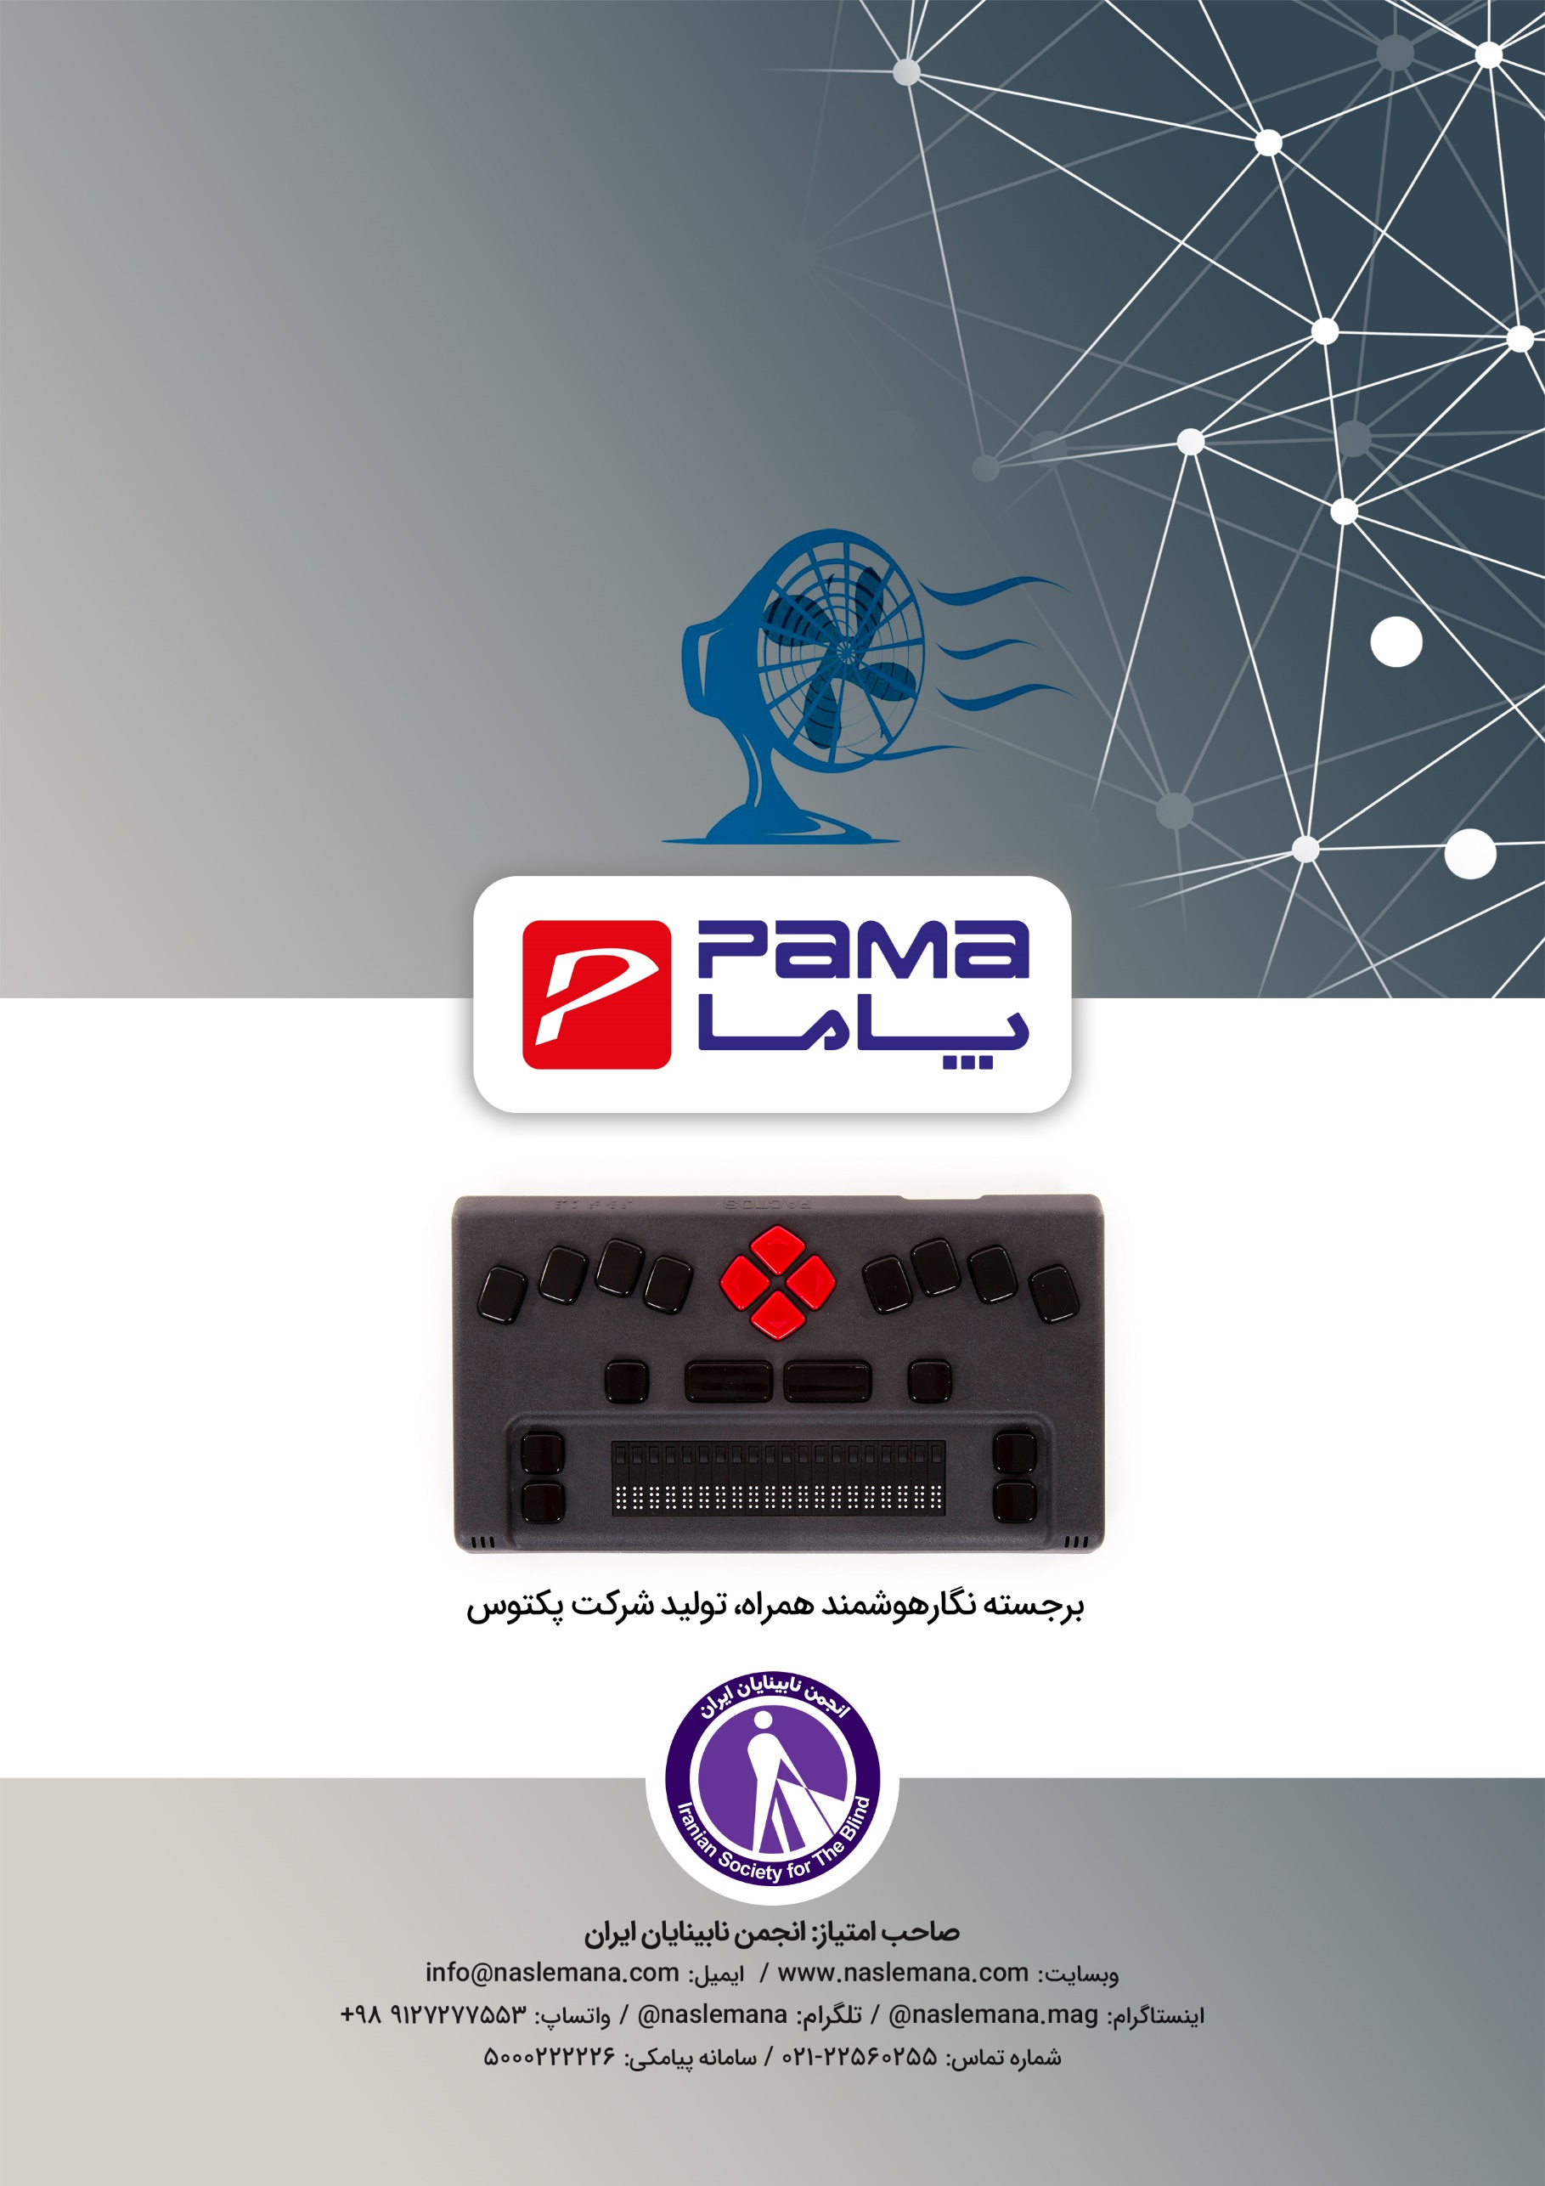

. Audible Sight
ATIA
Jake Donaldson
. Sight City
. Guan Dong
. Orcam
. Envision
. Voxivision
. cobolt
. unwired things
. Roesch
. Type-#b-text
. Go Sense
. Taktonom
. View Plus
. Laura Kutte
. Gemeinnuetzige Zuhause mobil
. A'cto

